UNIVERSITATEA DIN BUCUREȘTI

FACULTATEA DE MATEMATICĂ ȘI INFORMATICĂ

DEPARTAMENTUL DE INFORMATICĂ

SPECIALIZAREA CALCULATOARE ȘI TEHNOLOGIA INFORMAȚIEI

PROIECT

GRAFICĂ ASISTATĂ DE CALCULATOR

COORDONATOR ȘTIINȚIFIC: STUDENT:

MIHĂIȚĂ DRĂGAN BANU CONSTANTIN-ADRIAN

BUCUREȘTI, 2023

UNIVERSITATEA DIN BUCUREȘTI

FACULTATEA DE MATEMATICĂ ȘI INFORMATICĂ

DEPARTAMENTUL DE INFORMATICĂ

SPECIALIZAREA CALCULATOARE ȘI TEHNOLOGIA INFORMAȚIEI

CALCULATOR DE BUZUNAR

COORDONATOR ȘTIINȚIFIC: STUDENT:

MIHĂIȚĂ DRĂGAN BANU CONSTANTIN-ADRIAN

BUCUREȘTI, 2023

**CUPRINS**

**INTRODUCERE** 4

**Istoric** 4

**Motivație** 5

**Tehnologia utilizată** 6

**Principiul de funcționare** 7

**Mențiuni** 8

**Stabilirea spațiului de lucru și setarea layerelor** 9

**CAPITOLUL 1. SCHIȚE 2D** 10

**1. 1. Proiectarea exteriorului feței calculatorului** 10

**1. 2. Proiectarea interiorului feței calculatorului** 14

**1. 3. Proiectarea interiorului carcasei din spate a calculatorului** 17

**1. 4. Proiectarea ecranului calculatorului** 21

**1. 5. Proiectarea integrală a compartimentului de baterie** 22

**1. 6. Proiectarea PCB-ului și a prinderilor de ecran** 25

**1. 7. Proiectarea stratului de cauciuc** 27

**1. 8. Proiectarea feței circuitului transparent de plastic** 29

**1. 9. Proiectarea spatelui circuitului transparent de plastic** 32

**1. 10. Proiectarea feței protecției de plastic** 34

**1. 11. Proiectarea spatelui protecției de plastic** 35

**CAPITOLUL 2. MODELE 3D** 36

**2. 1. Dezvoltarea feței calculatorului** 36

**2. 2. Dezvoltarea carcasei din spate a calculatorului** 42

**2. 3. Dezvoltarea ecranului calculatorului** 44

**2. 4. Dezvoltarea integrală a compartimentului de baterie** 46

**2. 5. Dezvoltarea PCB-ului și a prinderilor de ecran** 49

**2. 6. Dezvoltarea stratului de cauciuc** 51

**2. 7. Dezvoltarea circuitului transparent de plastic** 52

**2. 8. Dezvoltarea protecției de plastic** 54

**CAPITOLUL 3. PRODUS FINIT** 56

**CONCLUZIE**

**BIBLIOGRAFIE**

# **INTRODUCERE**

## **Istoric**

Primul calculator mecanic a apărut în 1642, fiind creat de matematicianul francez Blaise Pascal ca „un dispozitiv care va efectua în cele din urmă toate cele patru operații aritmetice fără a se baza pe inteligența umană”.

De-a lungul anilor, oamenii de știință au creat dispozitive de calculat din ce în ce mai mici și, eventual, mai ușor de folosit. Astfel, la sfârșitul anilor 1960 și începutul anilor 1970, un obiectiv major al companiilor de electronice pentru calculatoare a fost să integreze toate funcționalitățile unui calculator într-un singur circuit integrat, producând astfel „Calculator-on-a Chip”.

Prin urmare, în ianuarie 1971 a fost scos la vânzare Busicom LE-120A, primul calculator portabil care folosea un astfel de circuit integrat, iar potrivit Vintage Calculators Web Museum, avea un afișaj cu 12 cifre cu LED roșu și costa 395 USD.

## **Motivație**

Încă din momentul în care am interacționat pentru prima oară cu un calculator de buzunar, atunci când eram în ciclul primar al școlii, am fost surprins de faptul că există un astfel de dispozitiv electronic care poate face calcule într-un timp foarte scurt, fiind în același timp portabil și ușor de folosit.

Ca majoritatea copiilor, mi-am dorit să aflu cum funcționează un astfel de obiect, însă nu am reușit pe deplin, dat fiind bagajul de cunoștințe limitat pe care îl aveam, dar și răbdarea de care nu dispuneam. Timpul a trecut, însă, iar aplicațiile de calcul de pe telefoanele mobile au început să fie considerate mai practice, calculatoarele de buzunar ajungând să fie folosite din ce în ce mai puțin în viața cotidiană.

În ciuda acestui fapt, prin intermediul proiectului la cursul de grafică asistată de calculator îmi propun să aflu părțile componente al unui calculator de buzunar, precum și să înțeleg mecanismul de funcționare al acestui dispozitiv.

De asemenea, impactul profund pe care acest instrument l-a avut asupra întregii lumi stă la baza alegerii mele. În acest sens, calculatoarele sunt instrumente esențiale pentru efectuarea calculelor rapid și precis în diferite domenii de studiu și de lucru. Este bine cunoscut faptul că progresul uman și luarea unor decizii într-o varietate de domenii și situații depind de calcule.

## **Tehnologia utilizată**

Proiectul a fost realizat integral folosind aplicația AutoCAD, un software de proiectare asistată de computer (CAD) care este utilizat pentru schițe precise în 2D și proiectare în 3D. Dezvoltat și comercializat de Autodesk, AutoCAD a devenit o unealtă standard în industrie pentru arhitecți, ingineri, designeri de produse și alți profesioniști care trebuie să realizeze desene și scheme tehnice.

Fișierele specifice sistemului sunt cele de tip dwg (Drawing), precum și cele dxf (Drawing eXchange Format), extrem de larg răspândite.

Versiunea pe care am folosit-o este AutoCAD 2023, iar cea mai recentă este AutoCAD 2024, lansată la sfârșitul lunii martie, începutul lunii aprilie a anului 2023.

## **Principiul de funcționare**

Un calculator de buzunar este un dispozitiv electronic care este alcătuit, la exterior, din două carcase: cea din față și cea din spate, un ecran LCD pe care sunt afișate datele pe care le introducem, dar și cele de ieșire (rezultatele ecuațiilor) și o colecție de butoane de plastic. De asemenea, la interior, de sus în jos, apar alte componente: un strat de cauciuc format din taste care au sub ele un strat de grafit, un PCB conectat la ecran care conține microprocesorul și de care se leagă alimentarea electrică, baterii, un alt circuit transparent și o protecție de plastic, care are rolul de a susține entitățile enumerate anterior.

În momentul în care utilizatorul apasă un buton de plastic, acesta împinge obiectul aferent de cauciuc de sub el, iar fața de grafit imprimă circuitul transparent, transmițând, de fapt, impulsuri electrice. Acestea ajung la microprocesor, care interpretează informația de intrare, o transformă într-una de ieșire și o afișează pe ecran.

La un nivel tehnic, putem afirma că microprocesorul acestui dispozitiv electronic procesează numerele introduse din baza 10 în forma lor binară, le stochează temporar în regiștrii acestuia și realizează operația necesară asupra lor. Înainte ca rezultatul să fie afișat, este convertit la notația zecimală.

În altă ordine de idei, un calculator, în funcție de tipul acestuia, conține următoarele butoane bine definite: cifre de la 0 la 9, un separator decimal (de obicei “.”), operații algebrice elementare (adunare, scădere, înmulțire, împărțire, rădăcină pătrată), procent, dar și alte funcții, precum:

|  |  |  |  |
| --- | --- | --- | --- |
| Nr. crt. | Buton | Funcție | Descriere |
| 1. | GT | Grand Total | Calculează suma tuturor numerelor introduse în memoria calculatorului |
| 2. | M+/M- | Memory add/ subtract | Adaugă valoarea curentă la valoarea din memorie |
| 3. | MC | Memory Clear | Setează valoarea din memorie la 0 |
| 4. | MR | Memory Recall | Afișează valorea din memorie pe ecran |
| 5. | MU | Mark Up | Ajută la calcularea marjei brute |
| 6. | AC | All Clear | Resetare totală a calculatorului |
| 7. | OFF | Turn off/on | Oprește/pornește calculatorul |
| 8. | → | Delete | Șterge ultima cifră din număr |

## **Mențiuni**

Pentru a facilita proiectarea unui calculator de buzunar în aplicația AutoCAD am folosit drept reper un calculator electronic pe care îl dețin. Astfel, măsurătorile au fost realizate de mine pe tot parcursul proiectului utilizând produsul fizic, pe care l-am dezasamblat pentru a putea proiecta și părțile componente, nu doar aspectul exterior. De asemenea, paleta de culori pe care am folosit-o de-a lungul proiectului este inspirată din imaginea acestui model. În același timp, am făcut mici modificări pe partea de formă atunci când am proiectat calculatorul de buzunar, întrucât sunt de părere că oferă produsului un aspect mai plăcut. Totuși, aceste schimbări nu alterează în nicio măsură principiul de funcționare al acestuia.

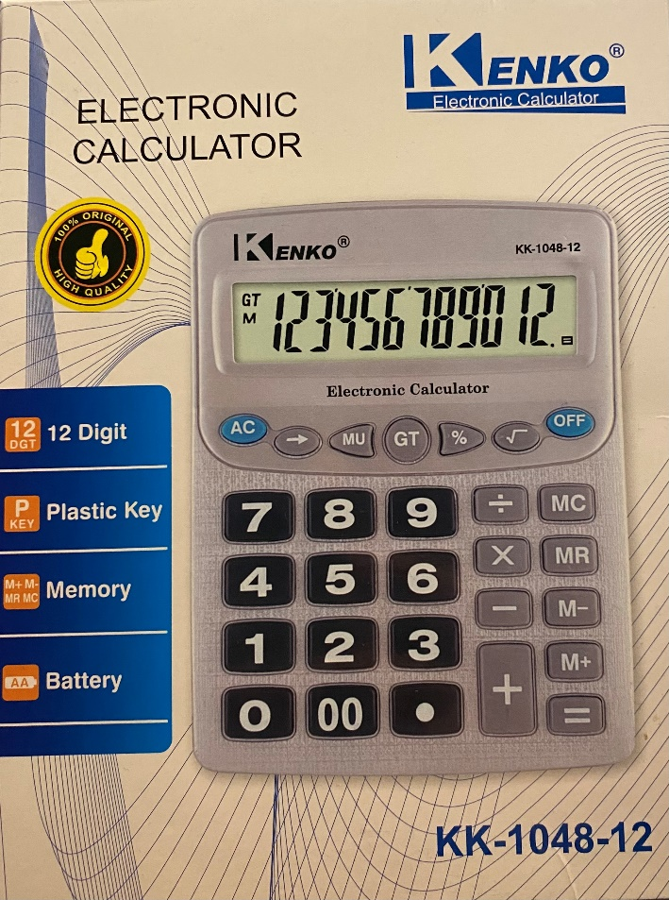

*Figura 0.1 – Calculatorul de buzunar real*

## **Stabilirea spațiului de lucru și setarea layerelor**

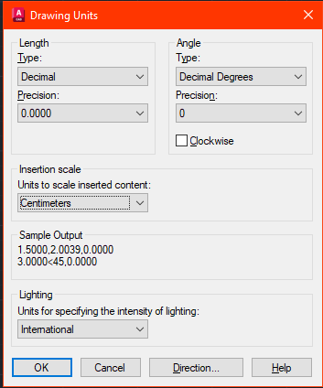

*Figura 0.2 – Alegerea unității de măsură*

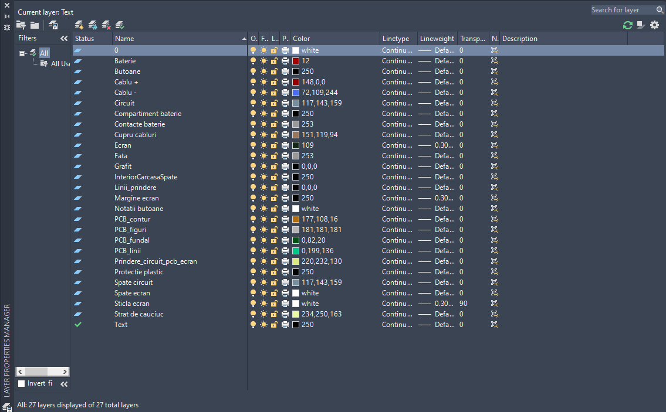Pe toată durata proiectului am folosit scara numerică 1:1 și centrimetrul ca unitate de măsură (figura 0.2). De asemenea, fiecare entitate a fost lucrată pe propriul layer:

*Figura 0.3 – Lista de layere împreună cu atributele lor*

# **CAPITOLUL 1. SCHIȚE 2D**

## **1. 1. Proiectarea exteriorului feței calculatorului**

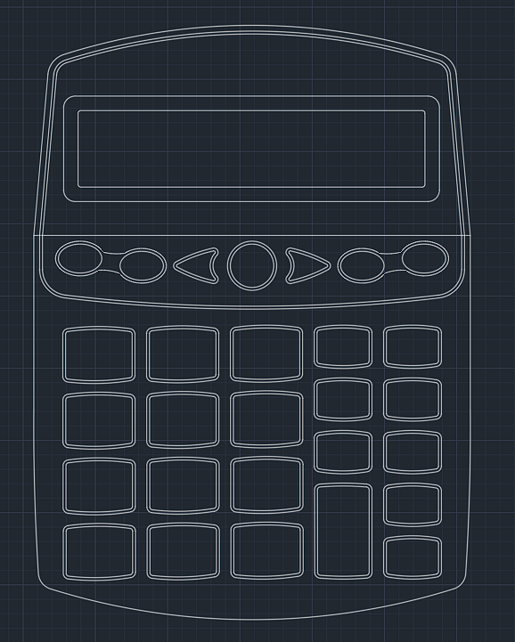

*Figura 1.1 – Fața calculatorului fără cotare*

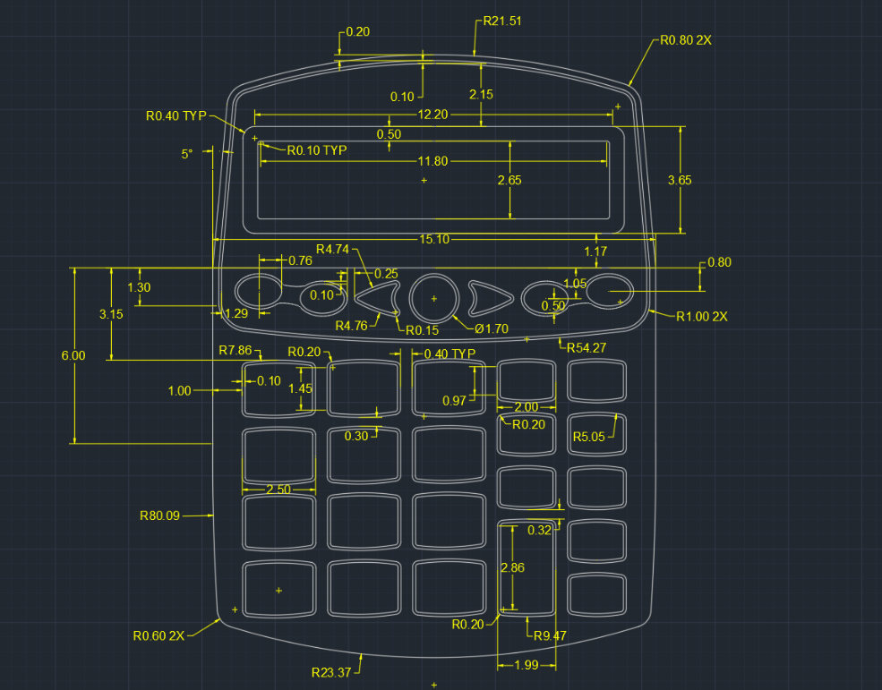

*Figura 1.2 – Fața calculatorului cu cotare*

*Figura 1.3 – Dezvoltarea părții de jos*

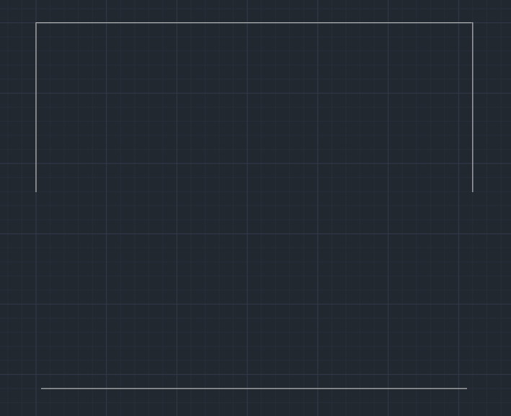Am început proiectarea acestei componente cu realizarea părții de jos. Astfel, folosind funcția LINE am construit linia orizontală de sus din Figura 1.3 și două linii pe verticală, gripând cu funcția OSNAP pe cele două endpoint-uri ale liniei. Mai departe, am tras linia orizontală de jos, la o distanță de 13 cm față de linia de sus și 0.25 cm față de stânga și dreapta.

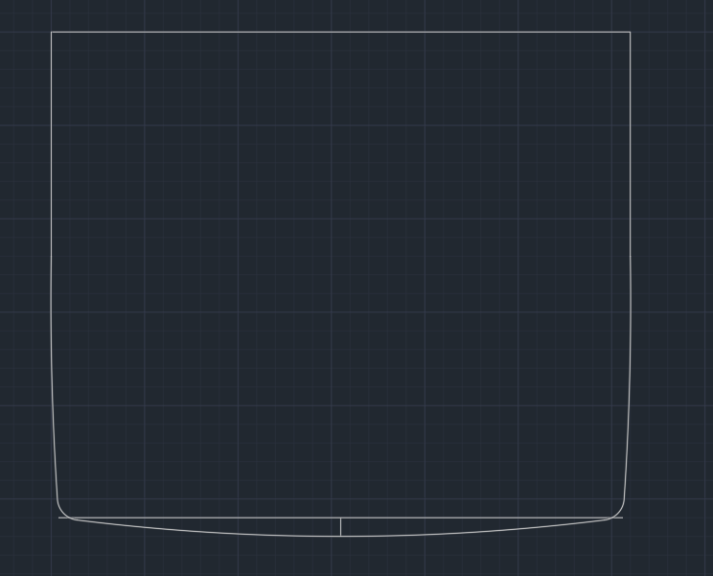

*Figura 1.4 – Continuarea părții de jos*

Pentru a realiza curbura calculatorului și a obține o figură închisă am apelat funcția ARC (Start, End, Angle), folosind un unghi de 5°. Curbura de jos a fost obținută trasând o linie de 0.5 cm din midpoint-ul liniei orizontale și folosind ARC (3-Point). De asemenea, am aplicat FILLET colțurilor din stânga și dreapta.

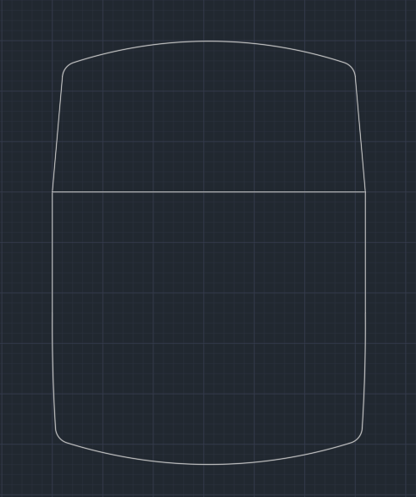

*Figura 1.5 – Conturul feței calculatorului*

Utilizând același set de funcții am obținut și partea de sus (figura 1.5), cu mențiunea că marginile au fost realizate cu comanda LINE la 7 cm și o măsură de 5° a unghiului. Ultimul pas în obținerea chenarului a fost utilizarea funcției JOIN între entități pentru obținerea unei singure polilinii și aplicarea unui OFFSET în interior de 0.2 cm, precum și retușarea zonelor unde entitățile se suprapuneau.

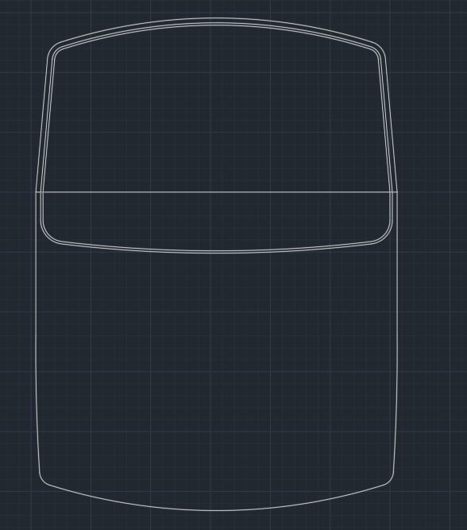

*Figura 1.6 – Adăugarea elementelor de design*

În figura 1.6 am început adăugarea primelor elemente de design, adică crearea unor “șanțuri” care se vor vedea mai clar în dezvoltarea 3D a feței. Pentru a realiza acest lucru, am folosit comenzile EXPLODE pe întregul chenar și JOIN pe partea de sus a acestuia, iar poliliniei obținute i-am aplicat două OFFSET-uri. “Șanțurile” de sub linia orizontală au fost 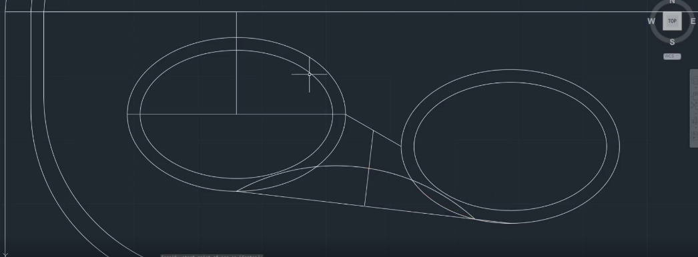create cu LINE, FILLET și OFFSET.

*Figura 1.7 – Adăugarea primelor butoane și crearea “șanturilor” aferente*

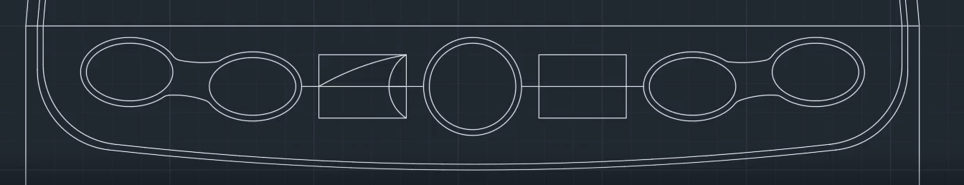Pentru realizarea butoanelor am păstrat aceeași idee de design, adăugând “șanțuri” realizate cu OFFSET în jurul fiecărui buton. De asemenea, în unele momente am fost nevoit să mă folosesc de funcția TRIM, precum în figura 1.7.

*Figura 1.8 – Proiectarea butoanelor cu formă de patrulater concav teșit*

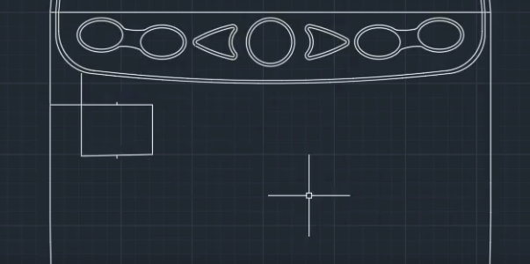Pentru tipul de butoane din figura 1.8 am utilizat funcțiile LINE, ARC (Start, End, Angle) și ARC (3-Point).

*Figura 1.9 – Terminarea butoanelor de sus și începutul celor de jos*

Am împărțit butoanele de jos în trei categorii, în funcție de dimensiunea acestora. Astfel, pentru fiecare categorie am proiectat câte un buton pe care l-am multiplicat folosind funcția COPY. Obținerea butonului reprezentant pentru fiecare categorie a constat, în primă instanță, în folosirea funcției RECTANGLE. În mod asemănător figurii 1.4 au fost obținute și curburile fiecărui buton (putem observa liniile ajutătoare în figura 1.9, gripate pe mijlocul 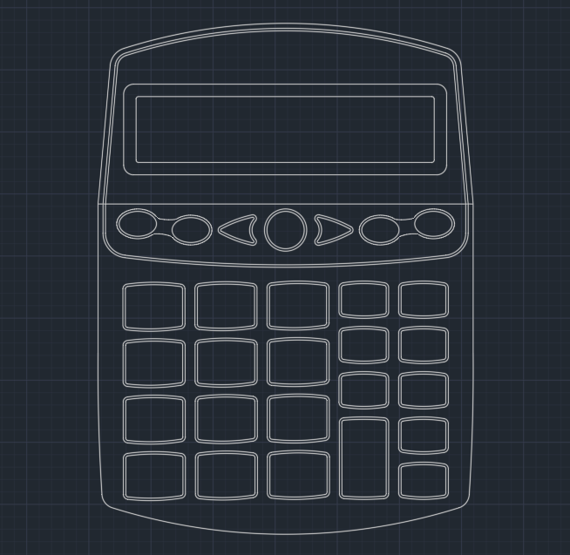laturilor de sus și jos ale dreptunghiului).

*Figura 1.10 – Terminarea stratului de butoane și proiectarea locului pentru ecran*

Locul destinat ecranului a fost realizat folosind LINE și FILLET.

## **1. 2. Proiectarea interiorului feței calculatorului**

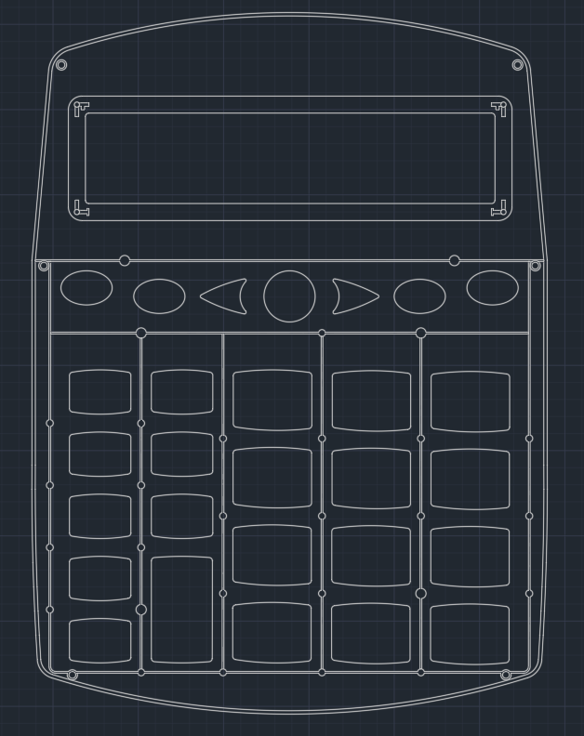

*Figura 1.11 – Interior față fără cotare*

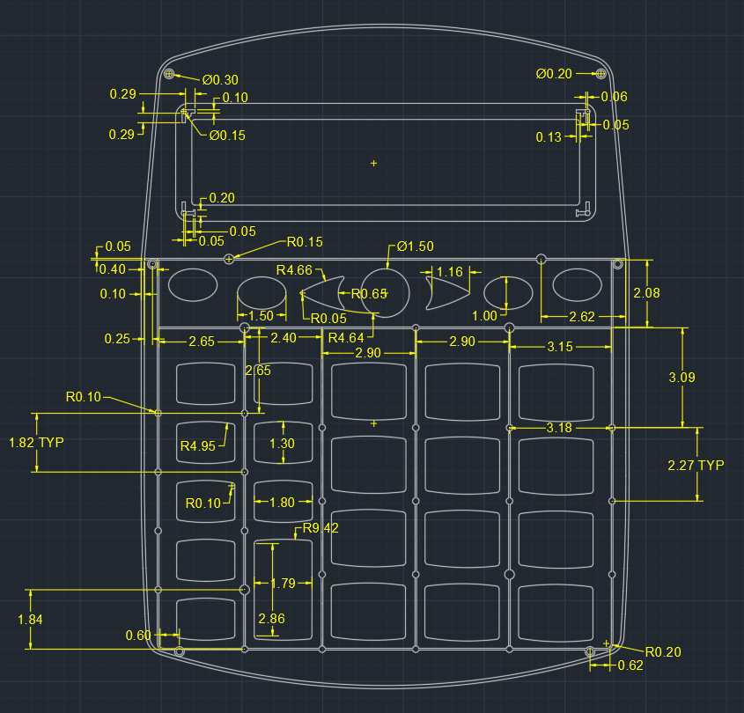

*Figura 1.12 – Interior față cu cotare*

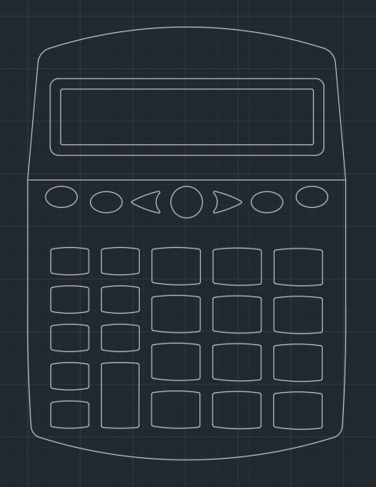

*Figura 1.13 – Baza interiorului feței*

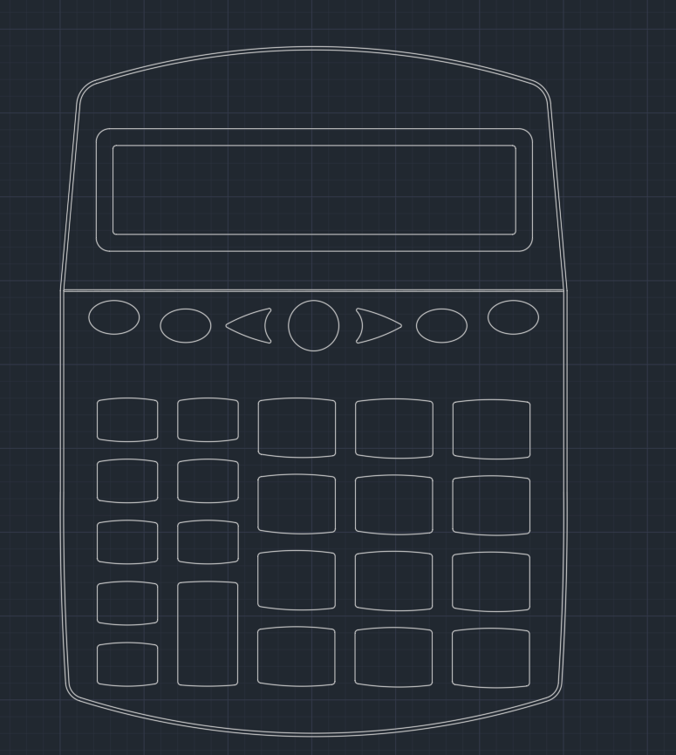

*Figura 1.14 – Adăugarea grosimii marginilor*

Pentru proiectarea acestei vederi am folosit combinația de taste CTRL + C, respectiv CTRL + V pentru a putea copia și lipi exteriorul feței din figura 1.1 din fișierul .dwg aferent, căruia i-am aplicat funcția MIRROR și am păstrat ceea ce se poate observa în figura 1.13, în sensul că entitățile de care nu am avut nevoie le-am șters cu ERASE.

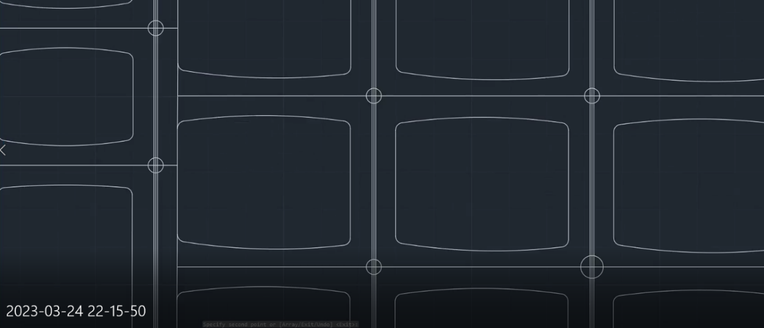În figura 1.14 am adăugat, cu ajutorul funcției OFFSET, grosime marginilor carcasei, lucru care se va observa în dezvoltarea 3D.

*Figura 1.15 – Proiectarea laturilor interioare*

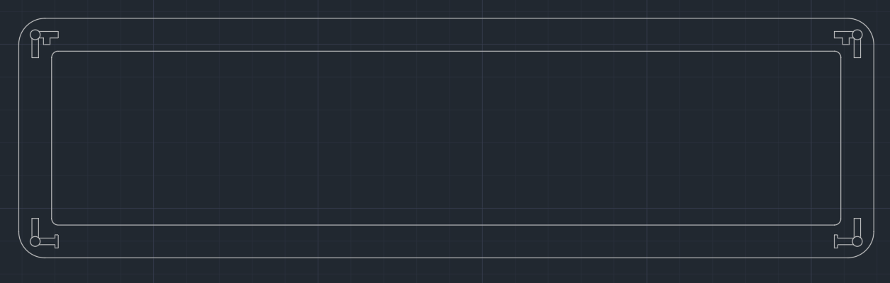Entitățile din figurile 1.15 și 1.16 au fost obținute cu funcțiile OFFSET, CIRCLE, LINE și TRIM.

*Figura 1.16 – Proiectarea zonelor de prindere pentru ecran*

## **1. 3. Proiectarea interiorului carcasei din spate a calculatorului**

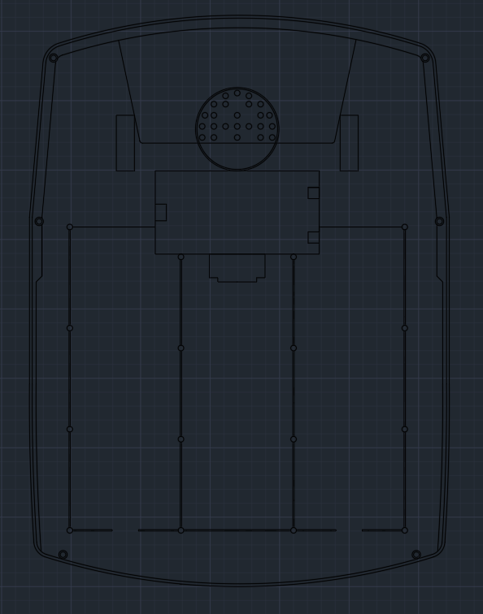

*Figura 1.17 – Interiorul carcasei din spate a calculatorului fără cotare*

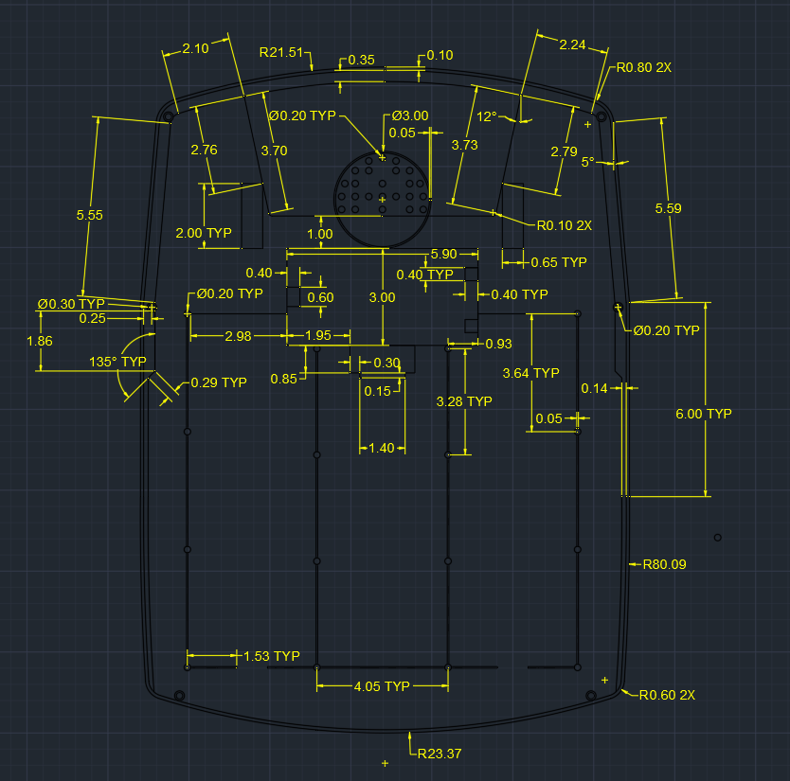

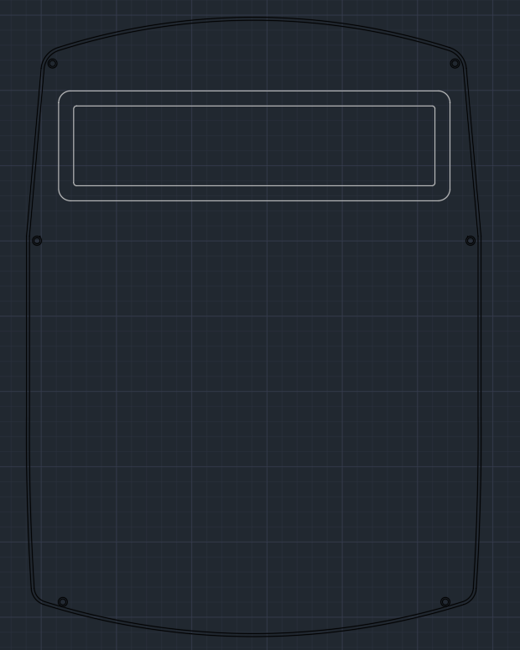

*Figura 1.18 – Interiorul carcasei din spate a calculatorului fără cotare*

*Figura 1.19 – O parte din marginea carcasei și locul ecranului*

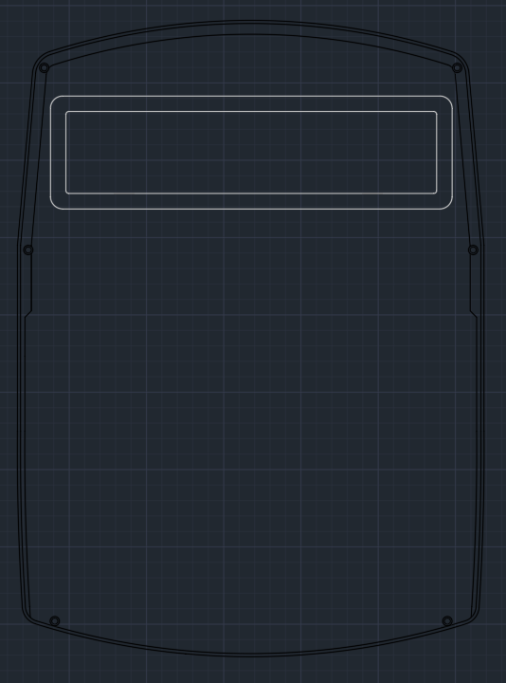

*Figura 1.20 – Marginea completă a carcasei*

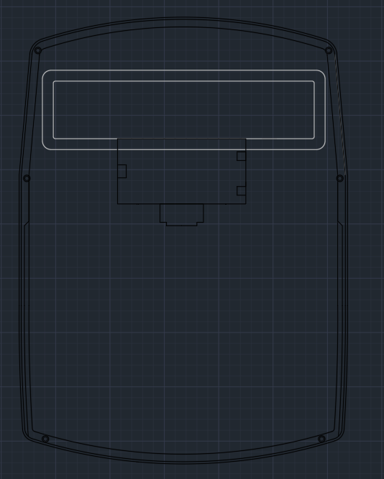Pentru început, am procedat ca în cazul figurii 1.13, adică am preluat (cu CTRL + C și CTRL + V) din fișierul .dwg al interiorului feței calculatorului o parte din marginile carcasei, prinderea (reprezentată de cercuri in 2D), dar și locul ecranului pentru a mă putea raporta la acesta în construirea anumitor entități. Marginea carcasei (figura 1.20) a fost obținută folosind LINE, OFFSET și TRIM.

*Figura 1.21 – Proiectarea locației compartimentului pentru baterii*

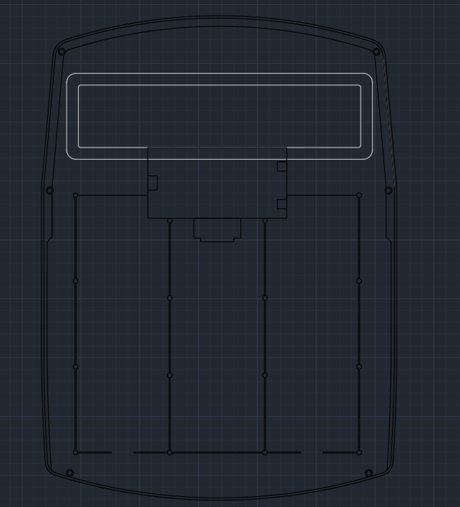

*Figura 1.22 – Proiectarea marginilor interioare*

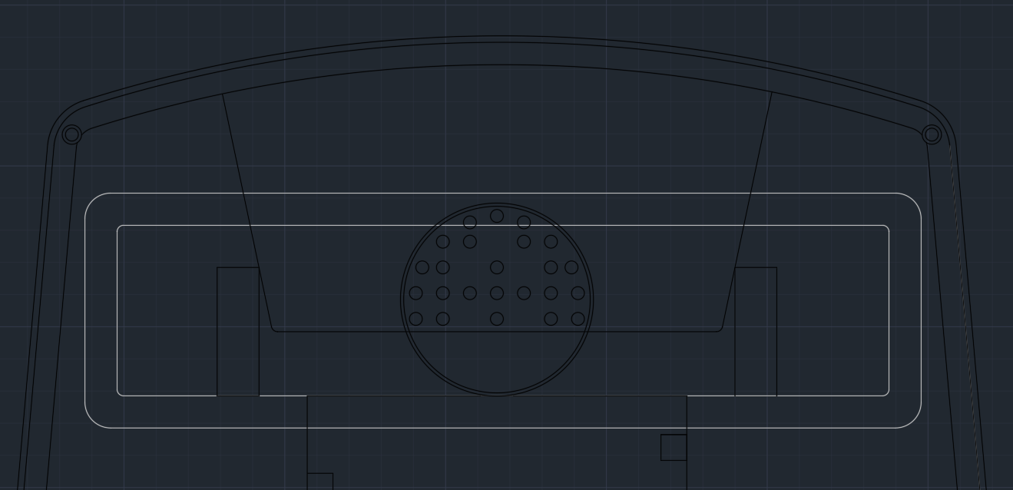

*Figura 1.23 – Proiectarea suportului pentru ecran și a găurilor pentru aer*

Entitățile din figurile 1.21-1.23 au fost realizate cu funcții precum LINE, OFFSET, CIRCLE, dar și RECTANGULAR ARRAY în cazul găurilor pentru aer (figura 1.23). Numărul și densitatea acestora au fost modificate ulterior folosind inițial funcția EXPLODE, iar apoi ERASE și MOVE.

## **1. 4. Proiectarea ecranului calculatorului**

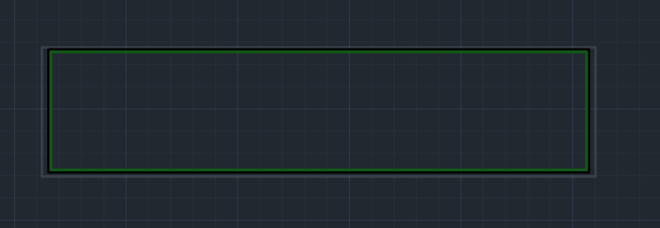

*Figura 1.25 – Ecranul calculatorului cu cotare*

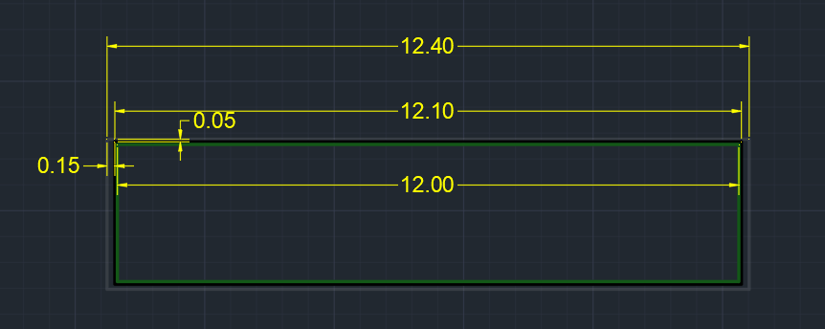Această piesă a fost proiectată utilizând funcția LINE și conține ecranul LCD propriu-zis (culoarea VERDE), sticla din jurul acestuia, precum și o margine care desparte cele două entități.

*Figura 1.24 – Ecranul calculatorului fără cotare*

## **1. 5. Proiectarea integrală a compartimentului de baterie**

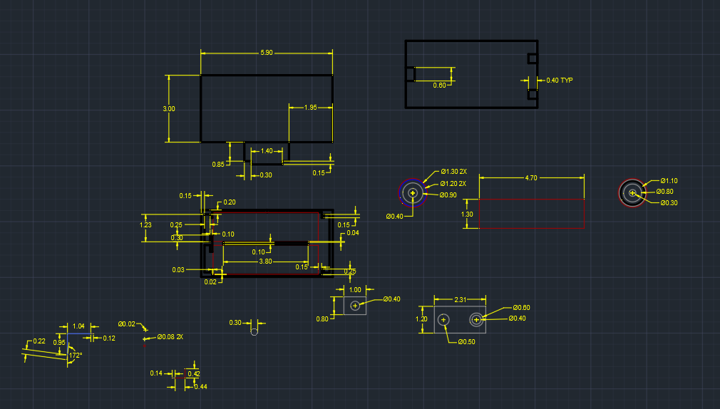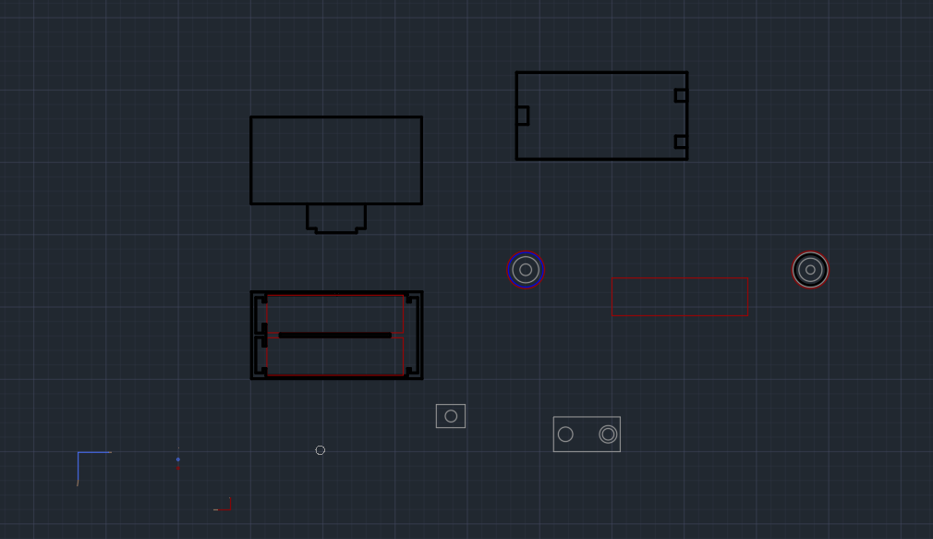

*Figura 1.27 – Compartimentul de baterie cu cotare*

*Figura 1.26 – Compartimentul de baterie fără cotare*

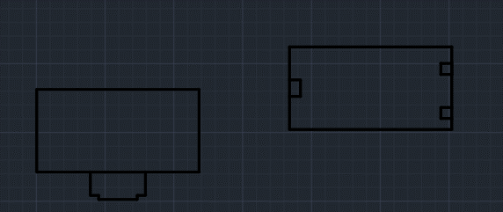

*Figura 1.28 – Capacul de jos și vederea de sus (de la stânga la dreapta)*

Pentru început, am copiat cu CTRL + C și lipit cu CTRL + V locația compartimentului de baterie din figura 1.21, iar pentru a crea capacul acestuia am făcut o copie folosind funcția COPY, păstrând doar conturul (ștergerea entităților a fost făcută cu ERASE). Cele trei patrulatere care apar în vederea de sus (figura 1.28) desemnează găuri prin care cele două cabluri din cupru vor face legătura între baterii și PCB-ul care este prins de ecran și circuitul transparent.

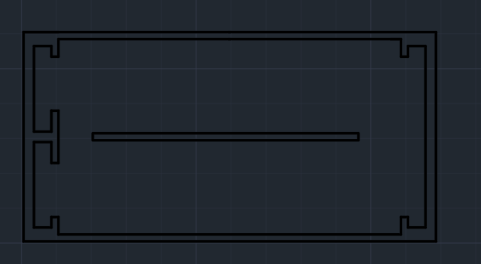

*Figura 1.29 – Interiorul locației bateriilor*

Pentru entitatea din figura 1.29 am copiat conturul compartimentului (dreptunghiul cel mare), pe care l-am prelucrat cu funcții precum LINE, OFFSET și TRIM.

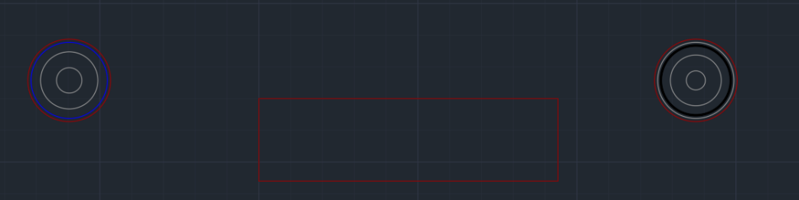

*Figura 1.30 – Dezvoltarea vederii din stânga, față și dreapta a unei baterii*

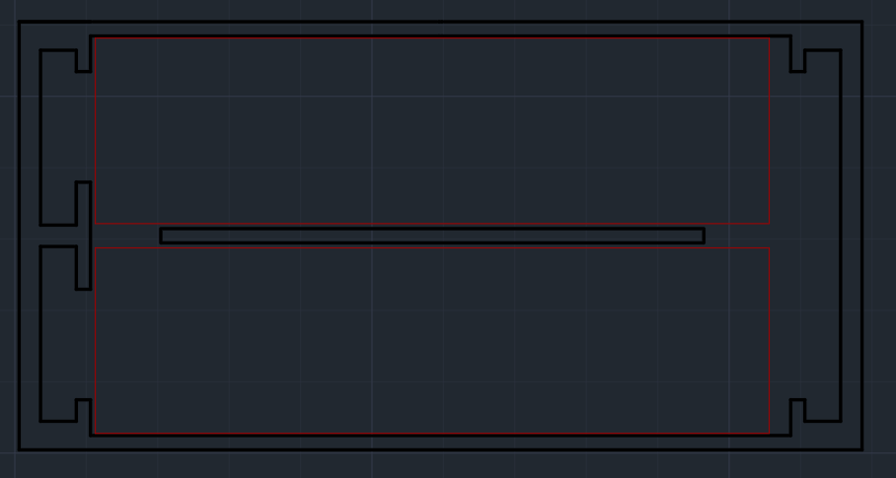 Pentru a proiecta o baterie (figura 1.30) am luat drept reper o baterie AA reală, pe care am măsurat-o și de la care am preluat aspectul contactelor.

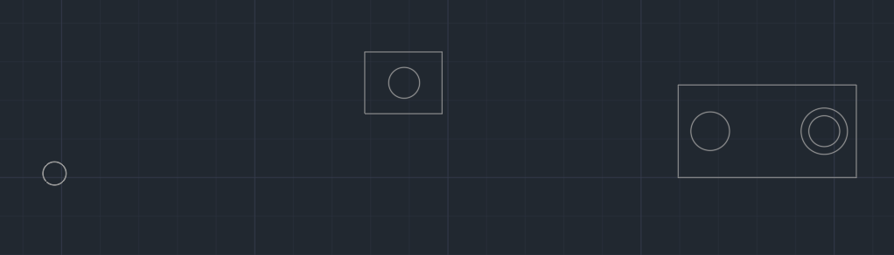

*Figura 1.31 – Așezarea bateriilor în interiorul compartimentului*

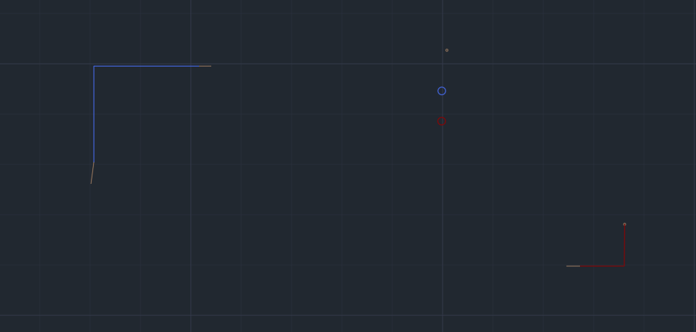

*Figura 1.32 – Proiectarea vederii din față a locurilor unde bateria face contact*

*Figura 1.33 – Proiectarea vederii de sus a cablurilor de cupru*

Odată ce am așezat bateriile în interior (figura 1.31), m-am raportat la poziția acestora pentru a construi locurile unde plus-urile si minus-urile bateriilor vor atinge entitățile din metal din figura 1.32. Mai mult, în stânga aceleiași figuri este desenată folosind funcția HELIX și vederea de sus a contactului cu arc, la o lungime măsurată ținând cont de distanța în 3D dintre baterie și baza arcului.

În figura 1.33 se pot observa cablurile de cupru având câte o culoare sugestivă – cablul pentru minus este realizat cu albastru, iar cel pentru plus este făcut cu roșu.

## **1. 6. Proiectarea PCB-ului și a prinderilor de ecran**

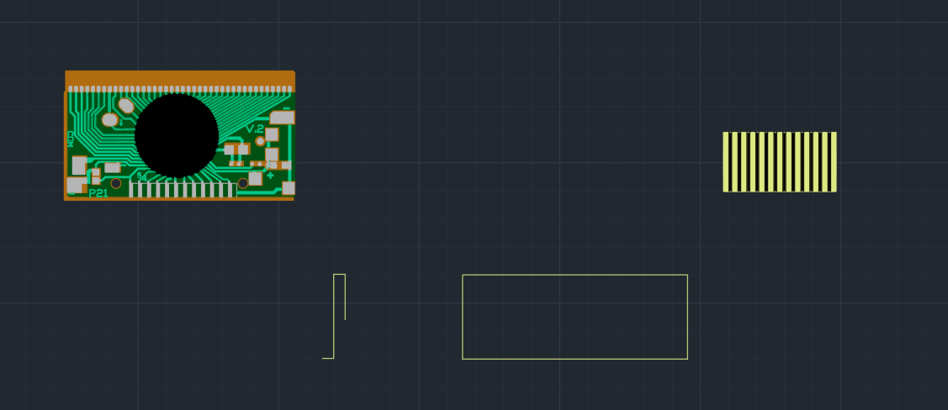

*Figura 1.34 – PCB-ul și cele două benzi cu care este prins de ecran fără cotare*

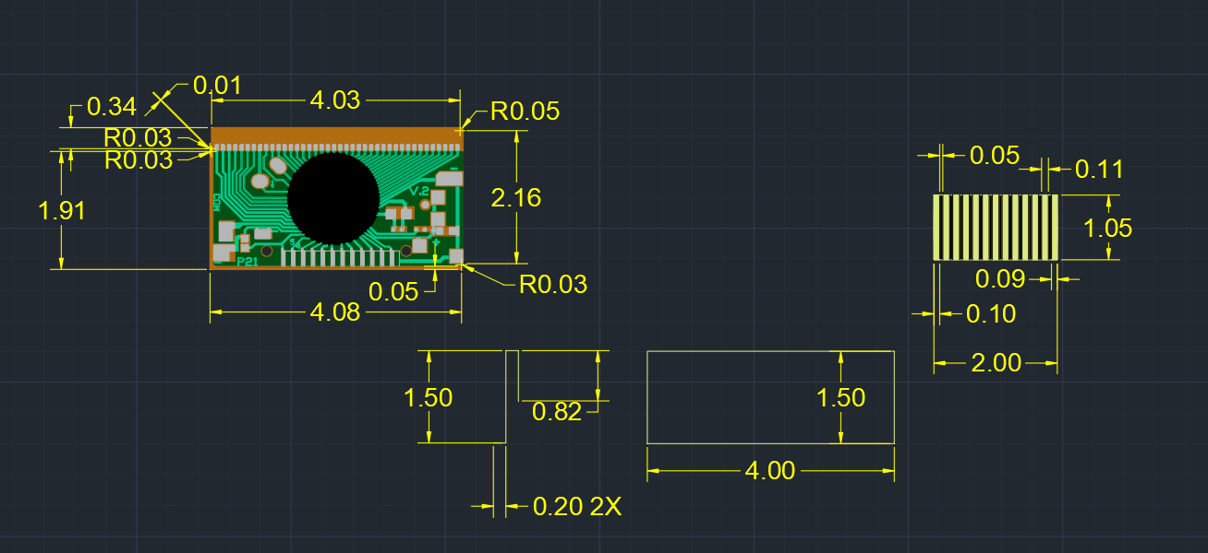

*Figura 1.35 – PCB-ul și cele două benzi cu care este prins de ecran cu cotare*

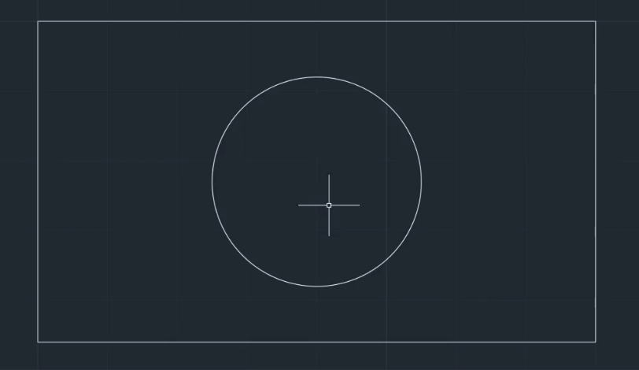

*Figura 1.36 – Chenarul PCB-ului*

*și locul care acoperă microprocesorul calculatorului*

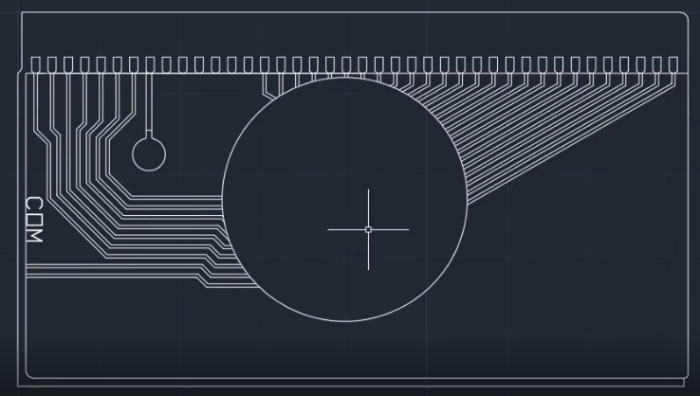

*Figura 1.37 – Dezvoltarea circuitului (1)*

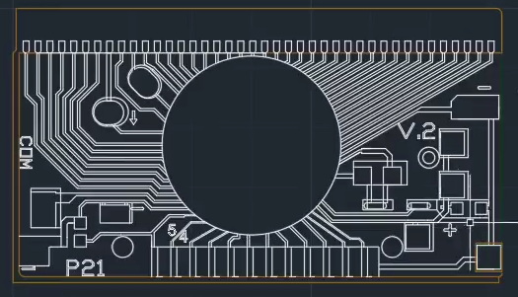

*Figura 1.38 – Dezvoltarea circuitului (2)*

În proiectarea PCB-ului am folosit funcții precum LINE, CIRCLE, Path ARRAY, dar și MTEXT, TXTEXP și MOVE pentru a putea crea textul, respectiv semnul „+” și „-”. De asemenea, benzile care fac legătura dintre circuitul de plastic, PCB și ecran au fost realizate cu LINE și HATCH (Solid). Funcția din urmă am utilizat-o și pentru colorarea PCB-ului.

## **1. 7. Proiectarea stratului de cauciuc**

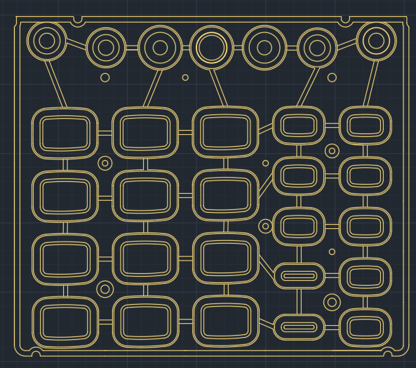

*Figura 1.39 – Strat de cauciuc fără cotare*

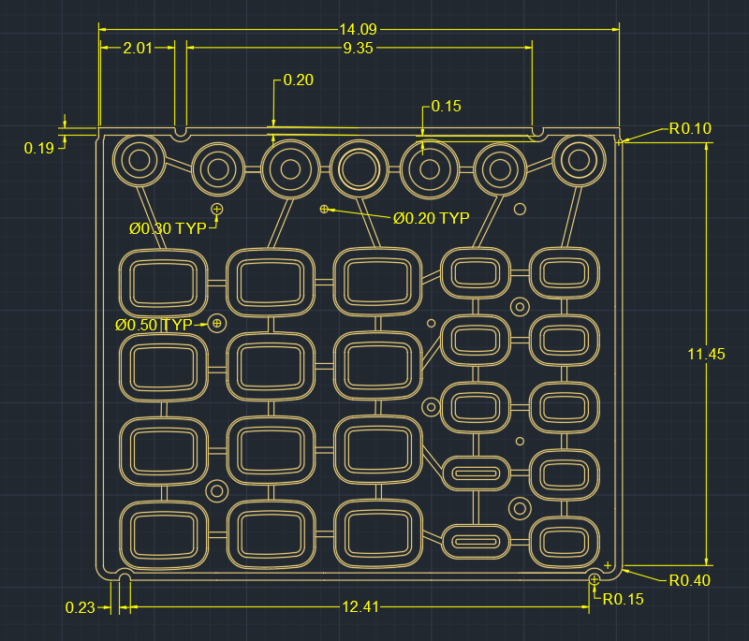

*Figura 1.40 – Strat de cauciuc cu cotare*

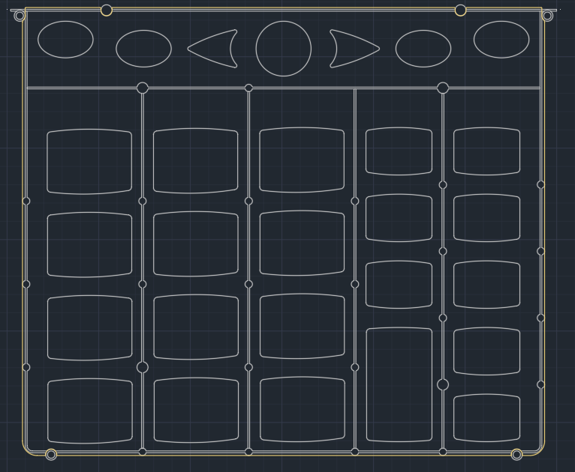

*Figura 1.41 – Chenarul stratului de cauciuc*

În figura 1.41 se poate observa modalitatea prin care am început proiectarea stratului de cauciuc. Astfel, am copiat entitatea folosind combinația de taste CTRL + C și lipit cu CTRL + V din fișierul .dwg al interiorului feței calculatorului, am păstrat butoanele și marginile din interior și am aplicat MIRROR pentru a obține vederea din față a butoanelor.

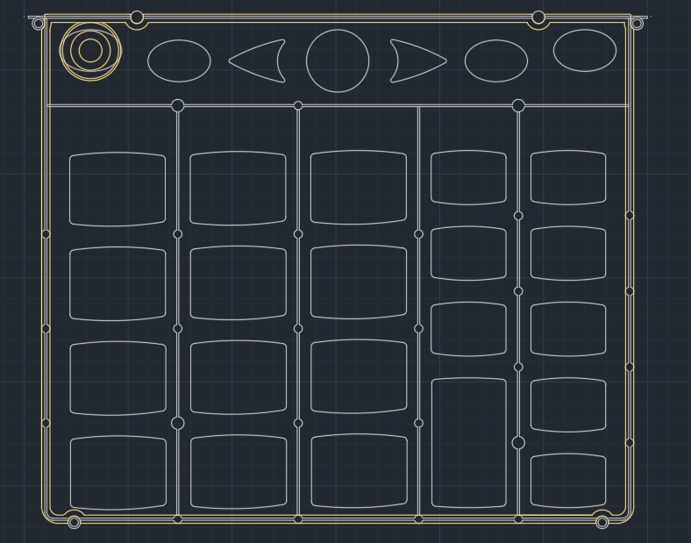

*Figura 1.42 – Proiectarea butoanelor*

Ulterior, am folosit poziția butoanelor construite anterior pentru a desena butoanele aferente din stratul de cauciuc cu funcțiile CIRCLE, RECTANGLE, COPY, OFFSET, FILLET și TRIM. În plus, am desenat și legăturile dintre butoane și am păstrat și găurile de grip/prinderea, cărora le-am aplicat OFFSET în exterior (figura 1.39).

## **1. 8. Proiectarea feței circuitului transparent de plastic**

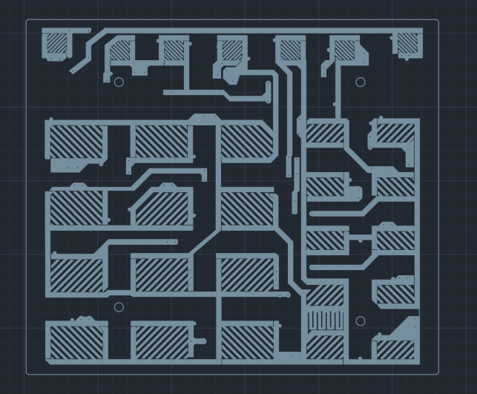

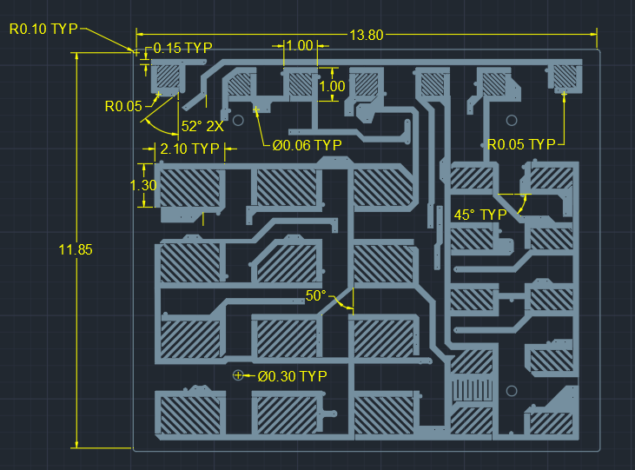

*Figura 1.44 – Fața circuitului transparent cu cotare*

*Figura 1.43 – Fața circuitului transparent fără cotare*

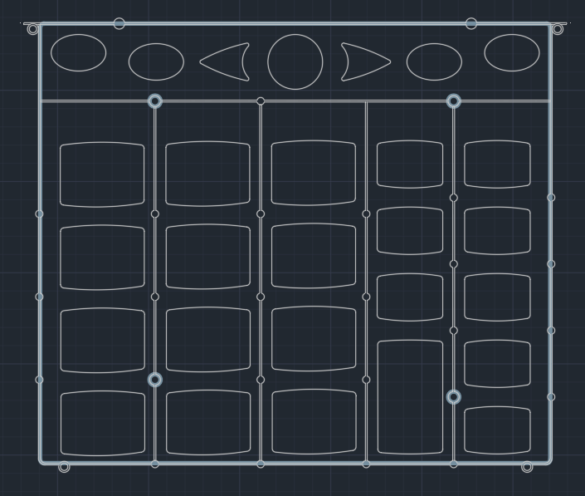

*Figura 1.45 – Chenarul feței circuitului transparent și găurile de grip*

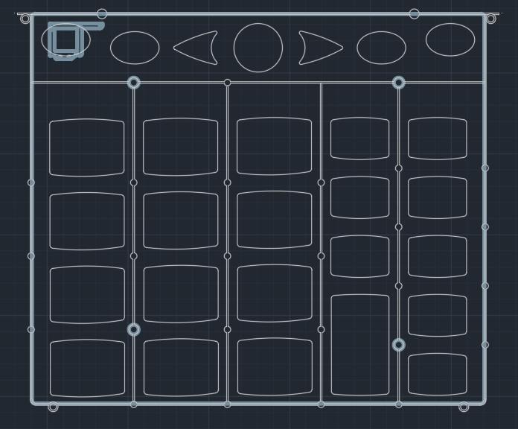

*Figura 1.46 – Desenarea senzorilor pentru butoane*

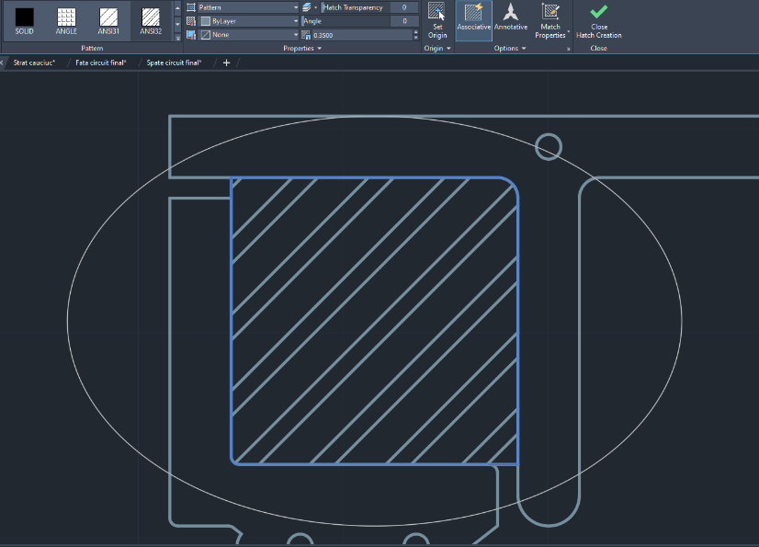

*Figura 1.47 – Proiectarea interioarelor senzorilor*

Proiectarea acestei vederi a fost realizată într-o manieră asemănătoare proiectării stratului de cauciuc (figurile 1.41, 1.42), utilizând funcții similare. Mai mult, pentru proiectarea interioarelor senzorilor am folosit HATCH cu ANSI32, Hatch Pattern Scale în intervalul [0.25, 0.5], respectiv Angle setat la 0 sau 90, dar și EXPLODE, LINE, OFFSET și TRIM. De asemenea, pentru umplerea entităților (figura 1.43) am folosit HATCH solid.

## **1. 9. Proiectarea spatelui circuitului transparent de plastic**

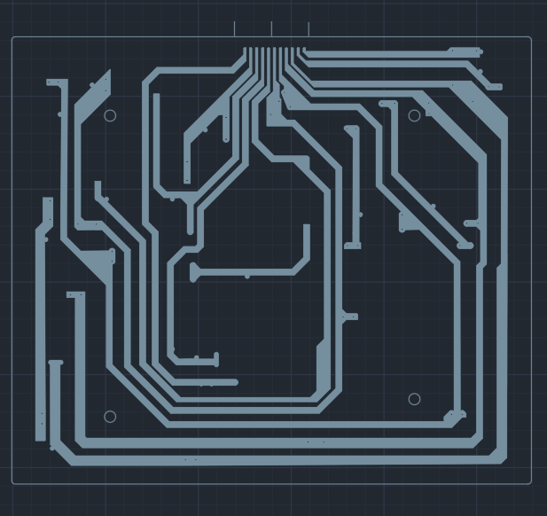

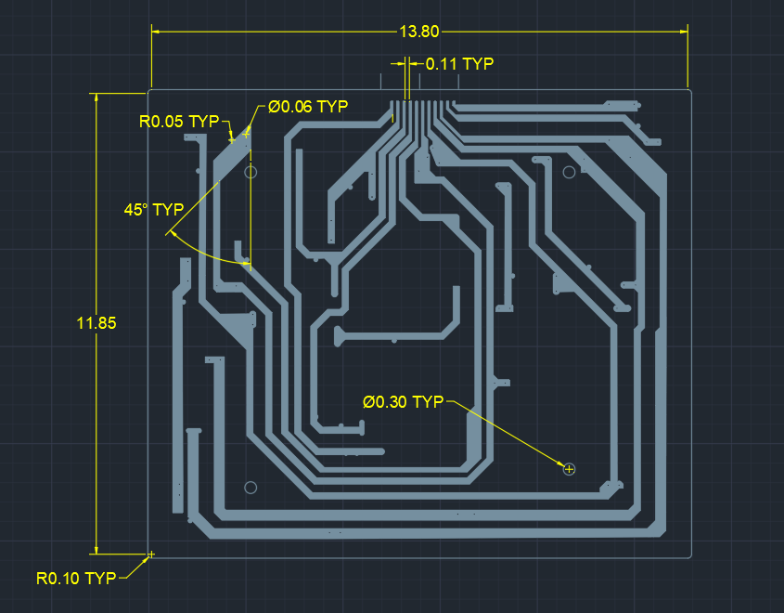

*Figura 1.48 – Spatele circuitului transparent fără cotare*

*Figura 1.49 – Spatele circuitului transparent cu cotare*

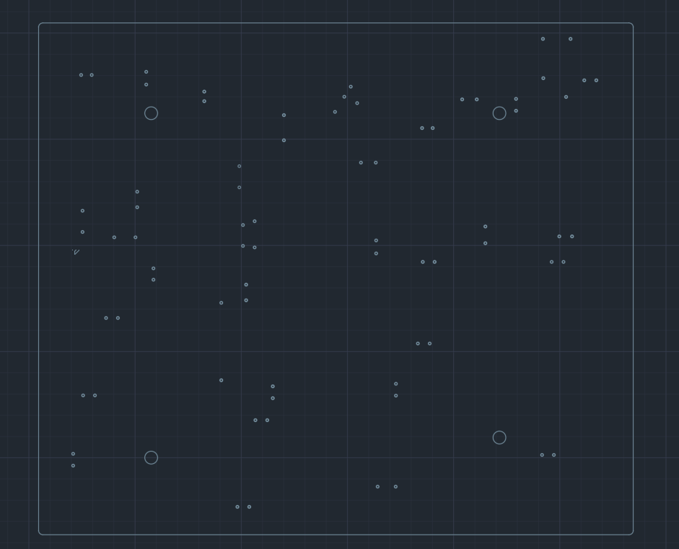

*Figura 1.50 – Chenarul spatelui circuitului transparent, găuri de prindere și cercuri comune cu fața circuitului*

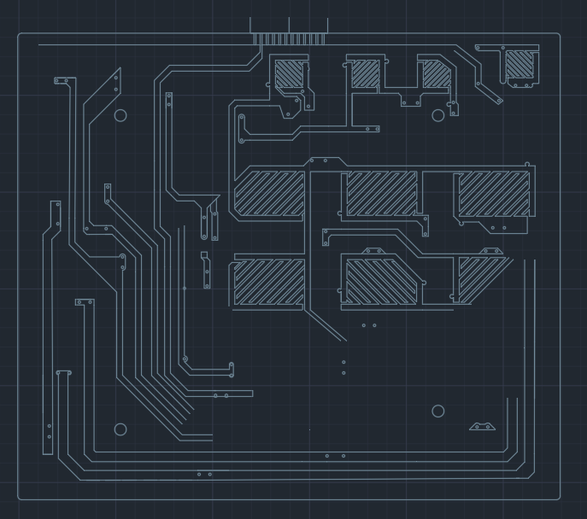

*Figura 1.51 – Versiune neterminată a spatelui circuitului transparent*

În realizarea acestei vederi am copiat cu CTRL + C și lipit cu CTRL + V fața circuitului transparent, am dat MIRROR și am păstrat chenarul, găurile de prindere și cercurile comune cu fața circuitului, restul elementelor fiind șterse cu ERASE (figura 1.50). De aici, am început să construiesc circuitul, inserând în anumite momente entități din fișierul .dwg corespunzător vederii frontale (figura 1.51) pentru a putea asigura locația corectă a liniilor și m-am bazat pe funcții precum LINE, OFFSET, TRIM și Path ARRAY. Umplerea liniilor a fost realizată cu HATCH solid.

## **1. 10. Proiectarea feței protecției de plastic**

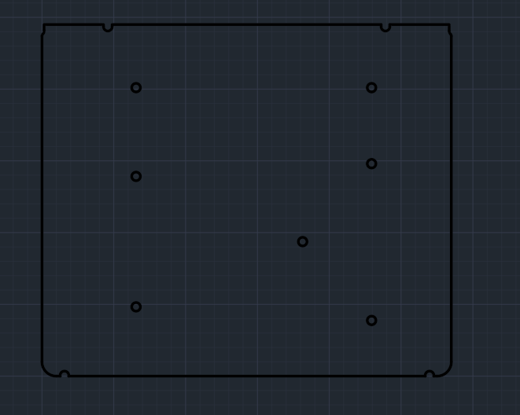

*Figura 1.52 – Fața protecției de plastic fără cotare*

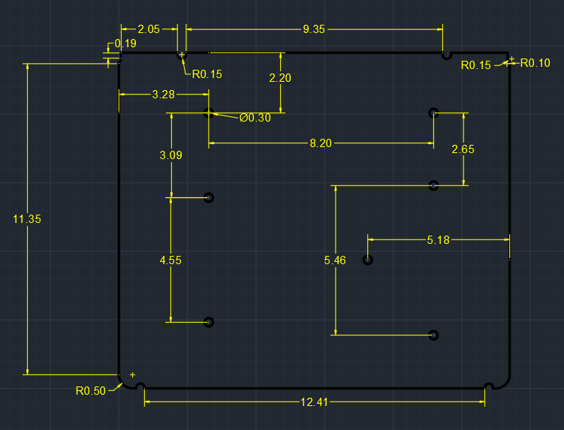

*Figura 1.53 – Fața protecției de plastic cu cotare*

Chenarul acestei entități este același cu cel al stratului de cauciuc, din care am păstrat și unele găuri de gripare.

## **1. 11. Proiectarea spatelui protecției de plastic**

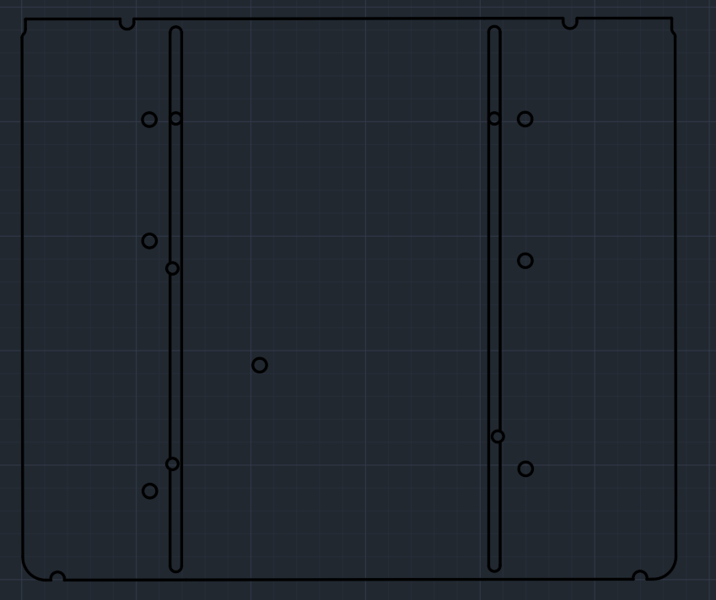

*Figura 1.54 – Spatele protecției de plastic fără cotare*

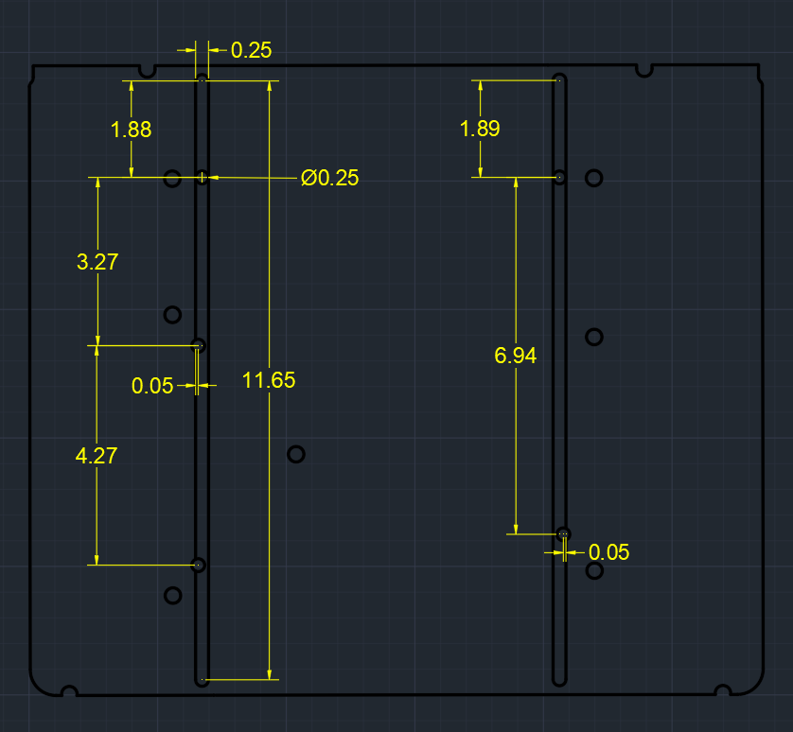

*Figura 1.55 – Spatele protecției de plastic cu cotare*

Această vedere a fost proiectată prin copierea vederii frontale, căreia i-am aplicat MIRROR și am adăugat doi “pereți” in interior, acest lucru fiind posibil cu funcțiile LINE, FILLET și CIRCLE.

# **CAPITOLUL 2. MODELE 3D**

## **2. 1. Dezvoltarea feței calculatorului**

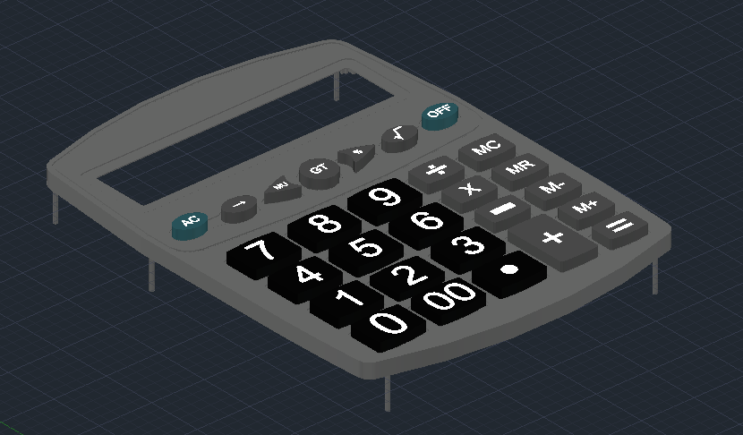

*Figura 2.1 – Exteriorul feței calculatorului*

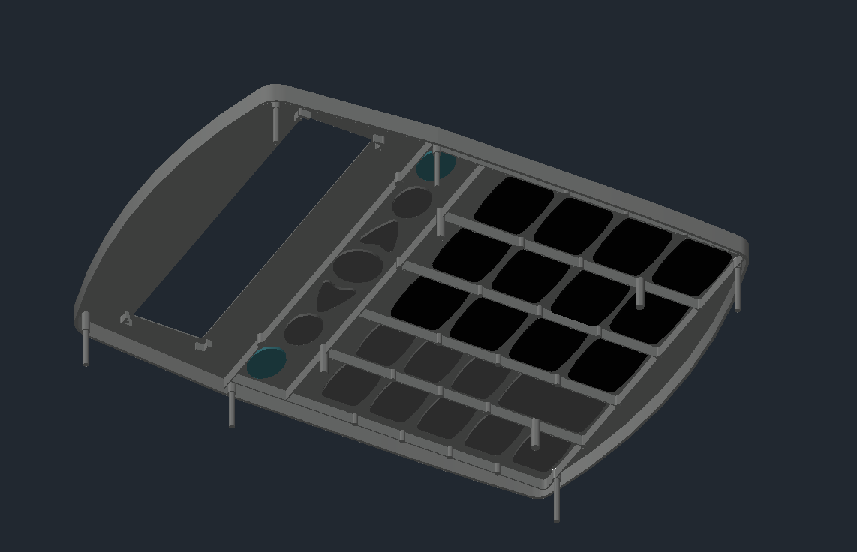

*Figura 2.2 – Interiorul feței calculatorului*

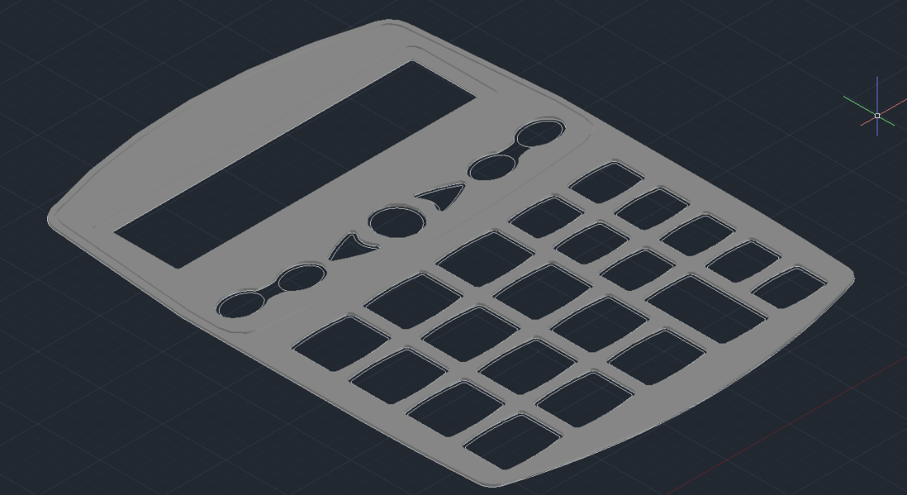

*Figura 2.3 – Exteriorul feței fără butoane*

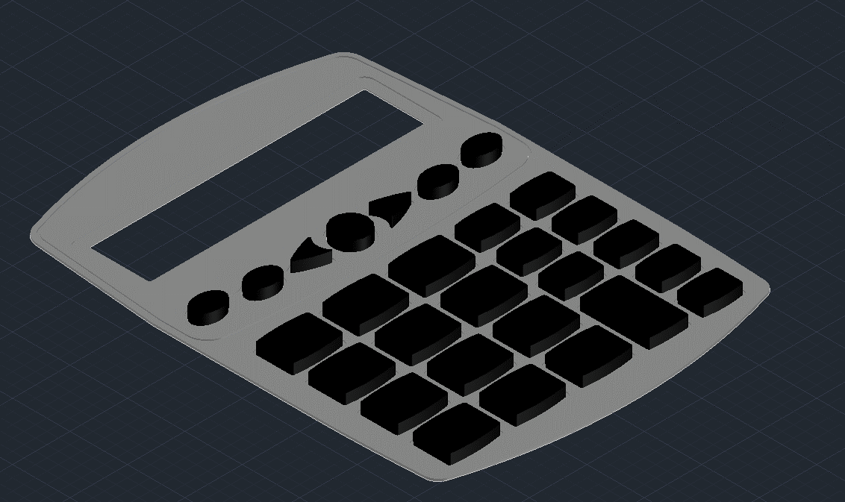

*Figura 2.4 – Elevarea butoanelor*

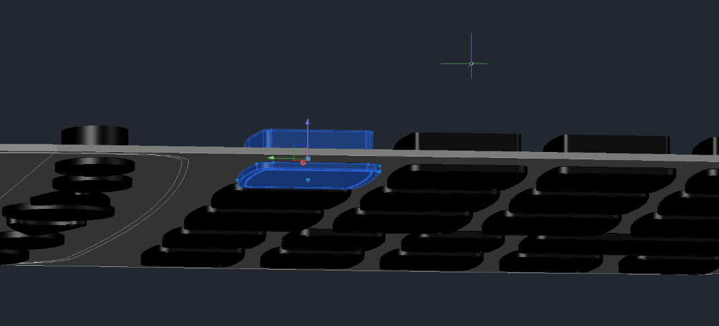

*Figura 2.5 – Vedere laterală a butoanelor*

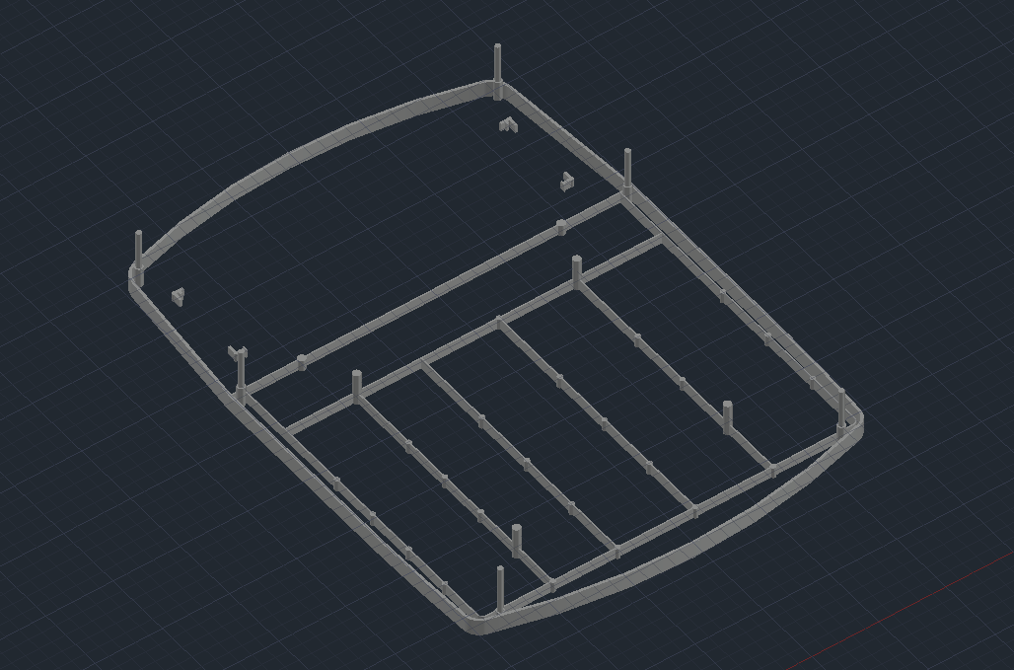

*Figura 2.6 – Interiorul feței*

Pe parcursul modelării 3D al tuturor pieselor din acest proiect am folosit funcții specifice, pe care le regăsim în Workspace-ul 3D Modeling, dar nu m-am limitat la acest fapt, folosind și funcții elementare.

Entitatea din figura 2.3 a fost construită cu PRESSPULL la 0.1 cm, iar “șanțurile” au fost înălțate cu 0.05 cm, tocmai pentru a crea această impresie. De asemenea, pentru figura 2.4 am folosit aceeași funcție cu 0.5 cm înălțime în sus și 0.1 cm în jos, iar uniunea cu baza care nu permite butoanelor să iasă în sus a fost realizată cu UNION.

Tot PRESSPULL am folosit și în cazul figurii 2.6, astfel: marginea exterioară a fost elevată cu 0.41 cm în sus (la fel și cele interioare și o parte din cilindrii de susținere a acestora) și 0.2 cm în jos, prinderea ecranului 0.3 cm, cilindrii de prindere/gripare din mijloc 1.2 cm, cei care susțin prinderea exterioară 0.76 cm, iar cei din interiorul lor 2.21 cm.

Cu aceste piese în versiunea 3D, am creat un fișier .dwg care să conțină carcasa din față a calculatorului completă și am adus entitățile din figurile 2.4 și 2.6 cu ajutorul combinației de taste CTRL + C, respectiv CTRL + V. Următorul pas a fost unirea celor două cu GROUP, 3DROTATE, MOVE, respectiv UNION. Mai mult, notațiile butoanelor au fost realizate folosind (în această ordine) MTEXT, TXTEXP, EXPLODE, TRIM, JOIN, HATCH Solid, GROUP, MOVE, SCALE.

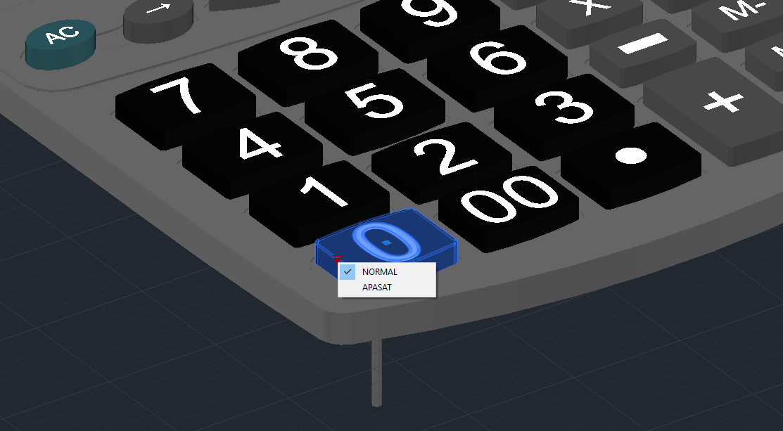

*Figura 2.8 – Buton normal vs. unul apăsat*

*Figura 2.7 – Atributul block-ului – posibilitatea de a apăsa fiecare buton*

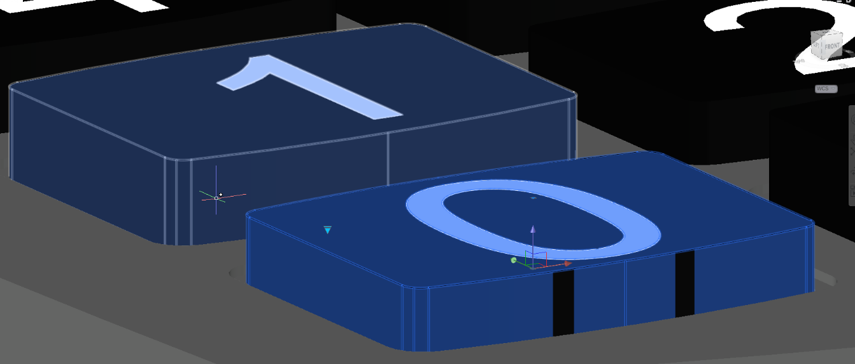 Pentru a reprezenta posiblitatea ca un buton să se apese (figurile 2.7, 2.8) am creat pentru fiecare astfel de obiect câte un BLOCK (cu nume semnificativ), selectând butonul în sine împreună cu propria notație și am adăugat un parametru de vizibilitate.

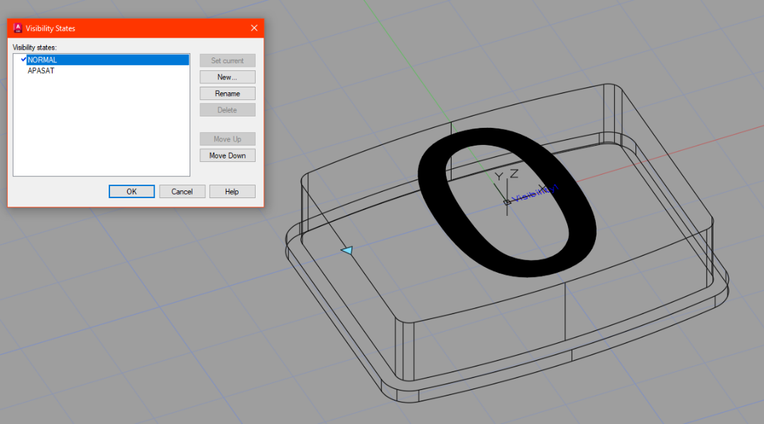

*Figura 2.9 – Block editor pentru un buton*

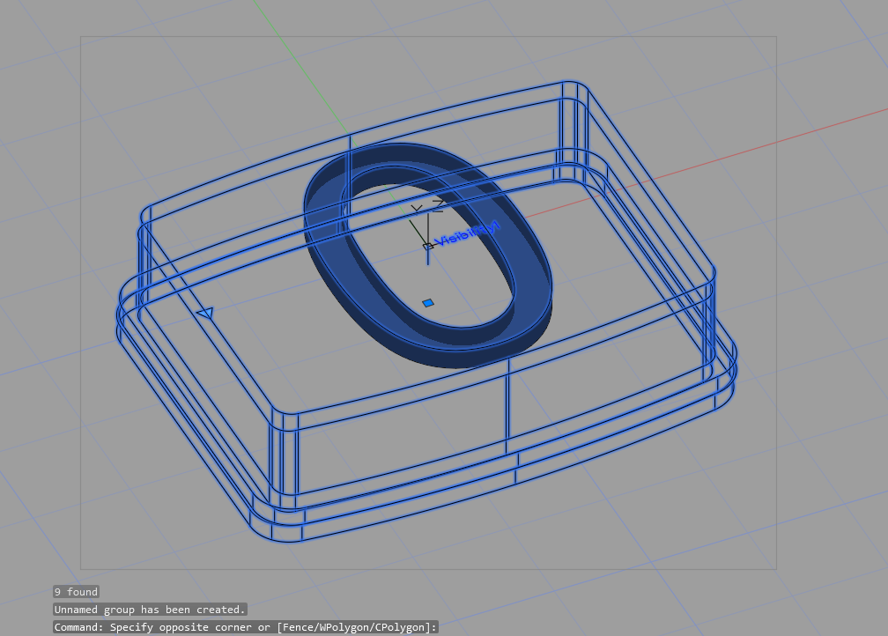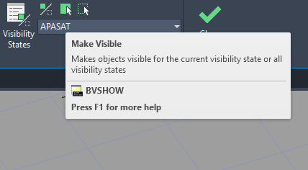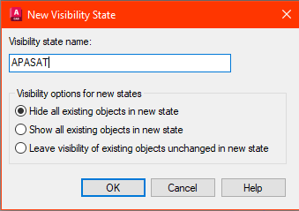

*Figura 2.11 – Afișarea butonului ascuns pentru a-l putea distanța de poziția inițială*

*Figura 2.12 – Gruparea elementelor pentru a facilita următoarea etapă*

*Figura 2.10 – Crearea state-ului de apăsat*

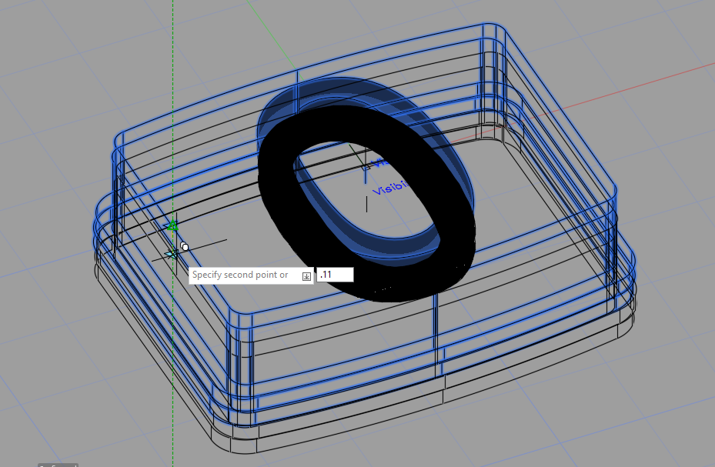

*Figura 2.13 – Copierea grupului la o distanță de 0.11 cm în jos*

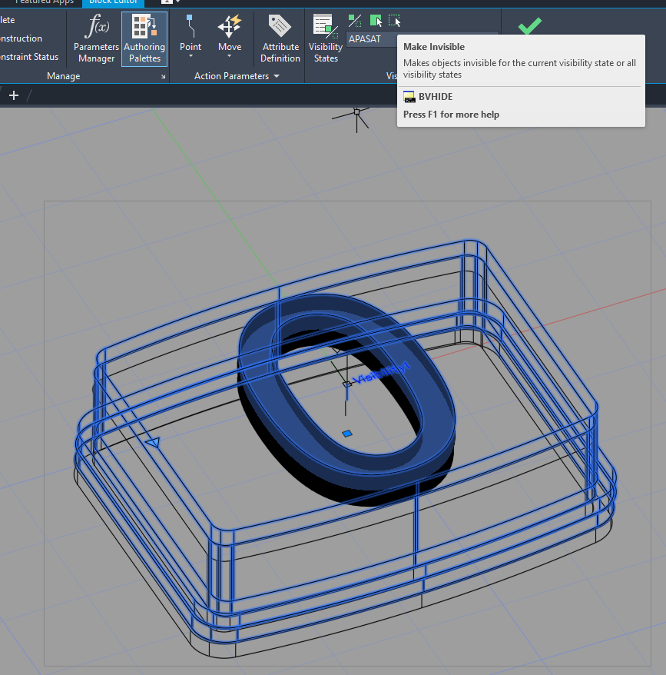

*Figura 2.14 – Ascunderea grupului de sus*

Figurile 2.9 – 2.14 sunt sugestive pentru etapele parcurse în a ajunge la starea afișată în figura 2.7. Înainte de a salva și ieși de fiecare dată din BLOCK Editor am pus butoanelor materiale, iar ultimul pas pentru a obține entitatea din figura 2.1 a fost efectuarea aceluiași lucru pentru restul entităților. Totalizând, am folosit următoarele materiale:

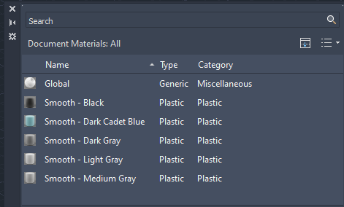

*Figura 2.15 – Materiale folosite pentru fața și butoanele calculatorului*

## **2. 2. Dezvoltarea carcasei din spate a calculatorului**

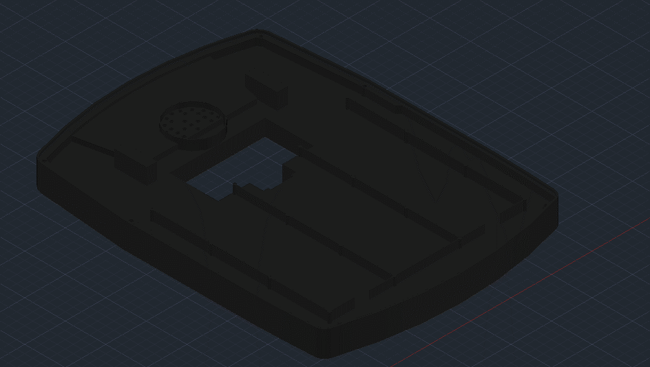

*Figura 2.16 – Interiorul carcasei din spate a calculatorului*

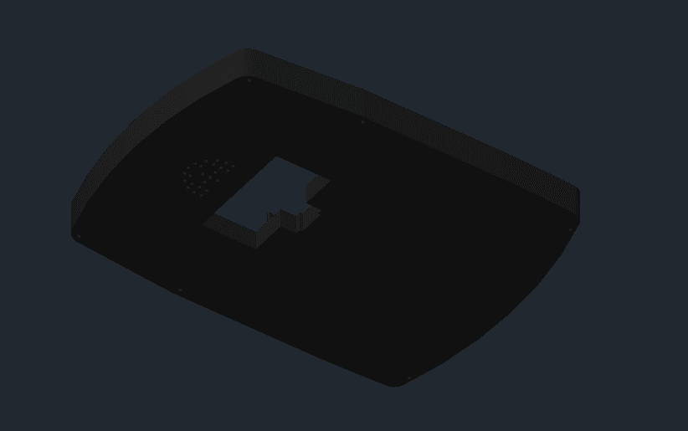

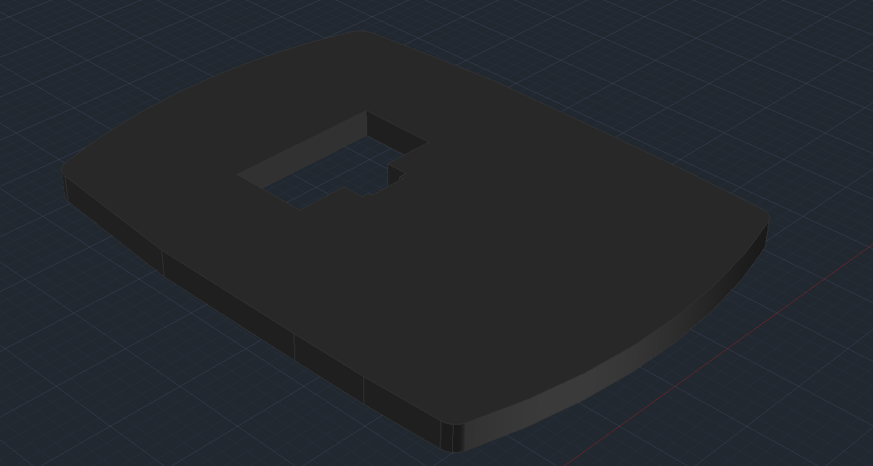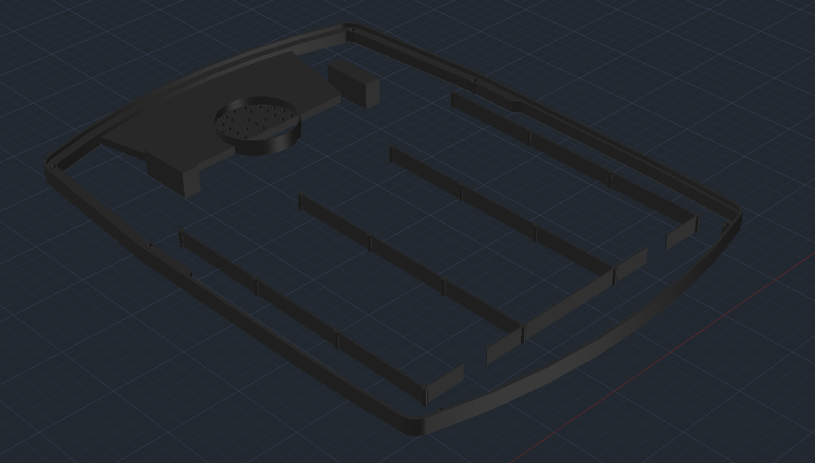

*Figura 2.18 – Elevarea interiorului carcasei din spate*

*Figura 2.17 – Exteriorul carcasei din spate a calculatorului*

*Figura 2.19 – Elevarea exteriorului carcasei din spate*

Entitatea din figura 2.18 a fost realizată cu PRESSPULL, astfel: marginile exterioare și cele interioare, inclusiv cilindrii de susținere au primit o înălțime de 0.6 cm, pereții de lânga marginile exterioare 0.45 cm, locul unde va fi amplasat ecranul 1 cm, locul unde se află găurile de aer 0.3 cm, iar interiorul de cilindru care le înconjoară 0.6 cm.

De asemenea, pentru a obține figura 2.19 am folosit schița 2D a interiorului carcasei din spate, din care am păstrat conturul și locul unde va fi compartimentul bateriei. Obținerea versiunii în 3D a constat în aplicarea funcției PRESSPULL cu o înălțime de 1 cm.

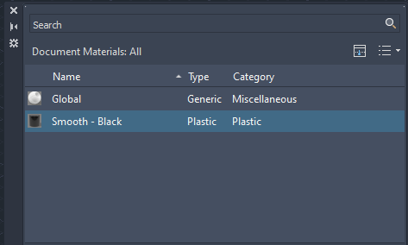 Cu aceste piese în versiunea 3D, am creat un fișier .dwg care să conțină carcasa din spate a calculatorului completă și am adus entitățile din figurile 2.18 și 2.19 cu ajutorul combinației de taste CTRL + C, respectiv CTRL + V. Următorul pas a fost unirea celor două cu GROUP, MOVE, respectiv UNION. La final, am creat găurile cu SUBTRACT și aplicat obiectului un material sugestiv:

*Figura 2.20 – Materiale folosite pentru carcasa din spate a calculatorului*

## **2. 3. Dezvoltarea ecranului calculatorului**

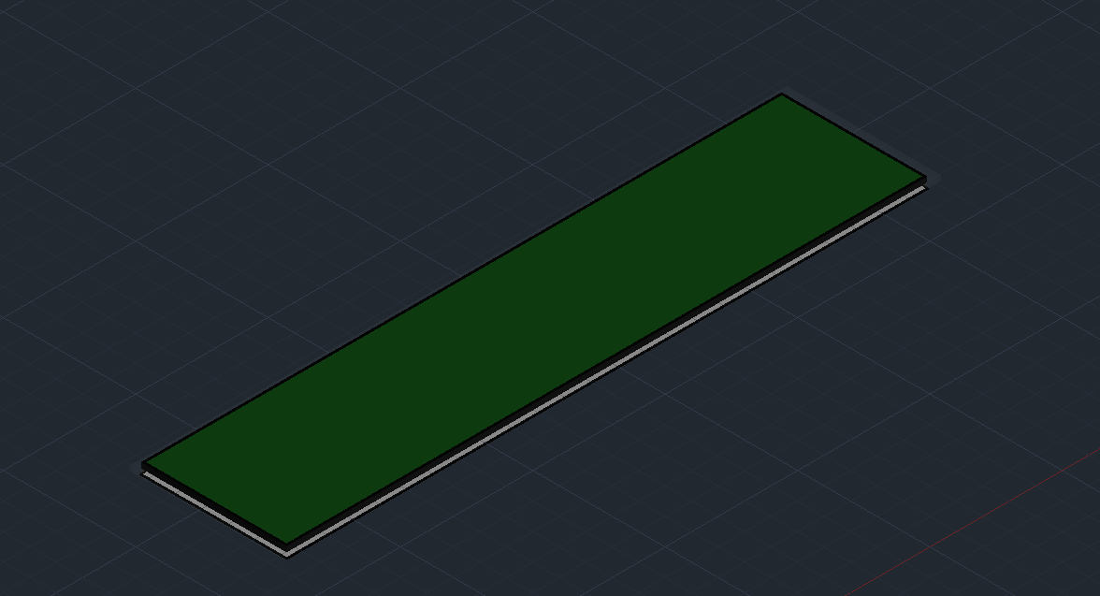

*Figura 2.21 – Fața ecranului calculatorului*

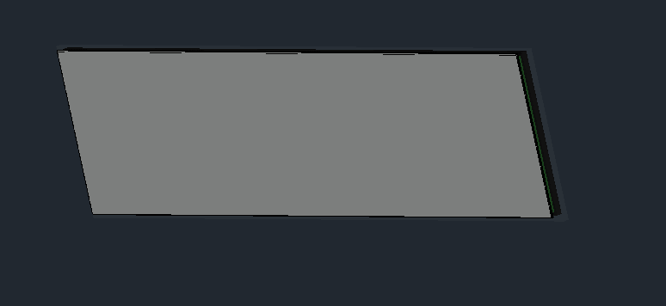

*Figura 2.22 – Spatele ecranului calculatorului*

Primul pas în dezvoltarea ecranului calculatorului a fost aplicarea funcției PRESSPULL la 0.1 cm pe schița ecranului. Ulterior, pentru a obține sticla de sub ecran am copiat ecranul cu COPY și l-am pus sub, mutând entitatea pe layer-ul specific (“Sticla ecran”). Realizarea spatelui alb a fost făcută în aceeași manieră, setând Height-ul la 0.01 cm și mutând cu MOVE pe poziția dorită. Ultimul pas a fost aplicarea materialelor:

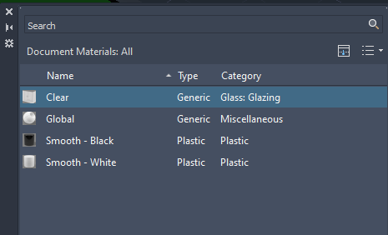

*Figura 2.23 – Materiale folosite pentru ecranul calculatorului*

## **2. 4. Dezvoltarea integrală a compartimentului de baterie**

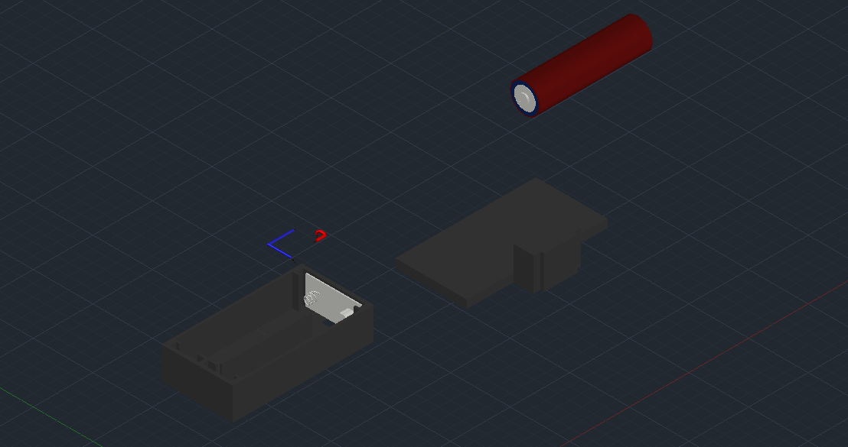

*Figura 2.24 – Compartimentul de baterie – vedere de ansamblu*

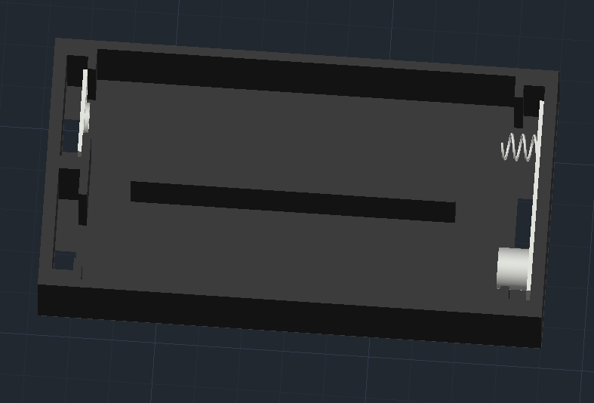

*Figura 2.25 – Interiorul locației bateriilor*

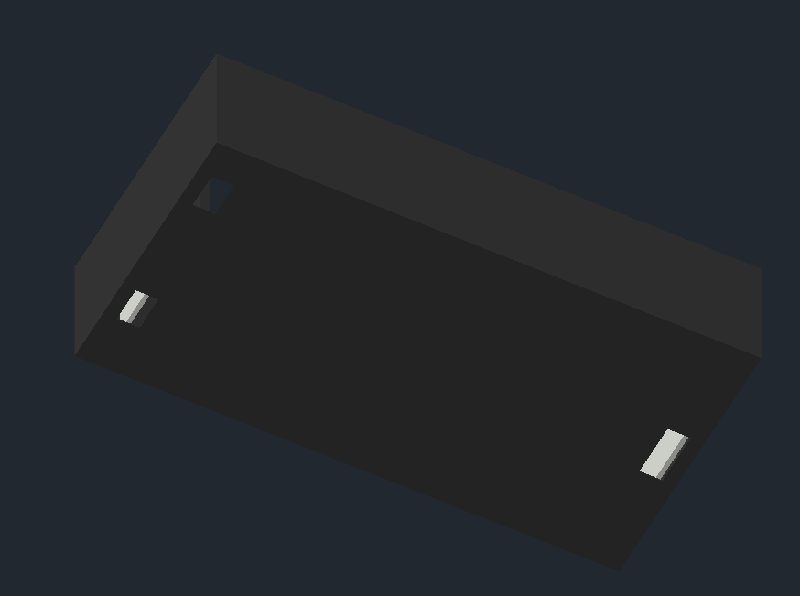

*Figura 2.26 – Exteriorul locației bateriilor*

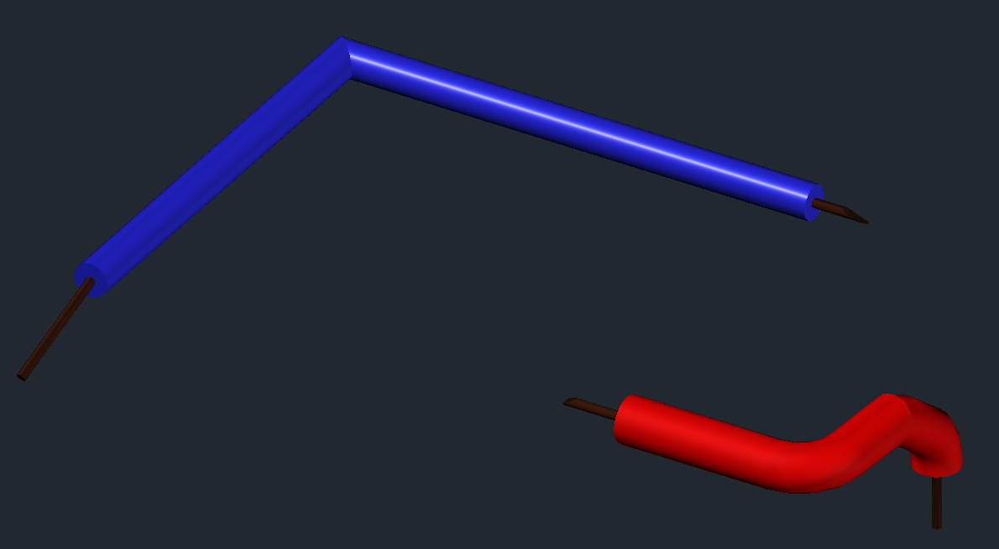

*Figura 2.27 – Cablurile de cupru*

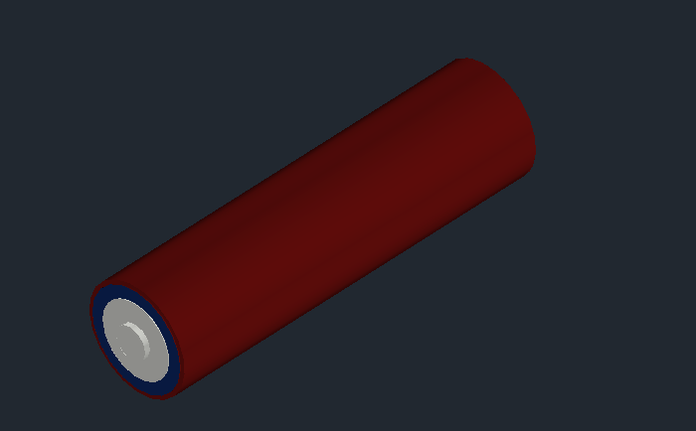

*Figura 2.28 – Stânga bateriei*

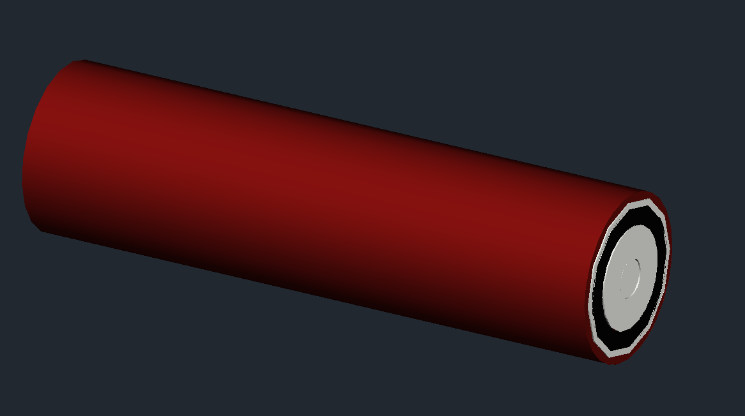

*Figura 2.29 – Dreapta bateriei*

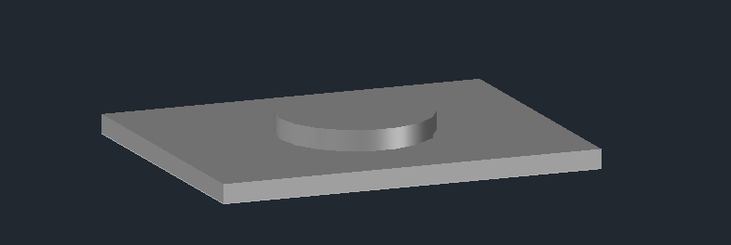Pentru realizarea acestei părți am lucrat pe etape bine definite. Astfel, am ridicat locația bateriilor folosind PRESSPULL și o înălțime de 1.34 cm, iar marginea din mijloc cu o elevare de 0.89 cm. Următorul pas a fost închiderea compartimentului cu fața care prezintă găuri pentru a putea face contactul între cabluri și baterii (a cărei schiță se află în figura 1.28). Am aplicat acesteia PRESSPULL cu o dimensiune de 0.01 cm și am mutat-o cu MOVE pe poziția dorită. Celor două entități le-am aplicat UNION.

*Figura 2.30 – Contactul din stânga*

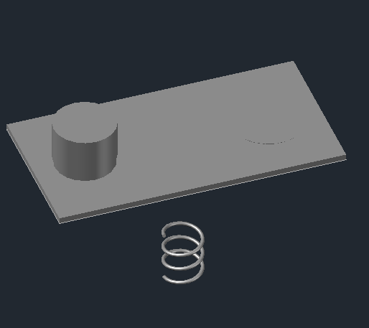

*Figura 2.31 – Contactul din dreapta și arcul*

După aceea, am creat contactele din interiorul compartimentului de baterie, utilizând PRESSPULL, astfel: baza contactului din stânga a primit o înălțime de 0.05 cm, contactul propriu-zis 0.1 cm, baza contactului din dreapta 0.05 cm, contactul propriu-zis 0.415 cm, iar arcul a fost realizat din HELIX-ul care apare în schița 2D (figura 1.32 – stânga) cu funcția SWEEP și un cerc de diametru 0.03 cm. Folosind 3DROTATE și MOVE am pus contactele în interiorul compartimentului bateriei, arcul fiind pus în funcție de distanța rămasă dintre baza contactului său și cel al bateriei și le-am aplicat UNION.

Tot cu SWEEP am dezvoltat și cablurile de cupru, dar și bateria, iar capacul compartimentului a fost construit cu PRESSPULL cu o înălțime de 0.35 cm, respectiv 1.4 cm. Funcția din urmă am folosit-o și la crearea contactelor de pe baterie. Materialele folosite în acest fișier .dwg sunt:

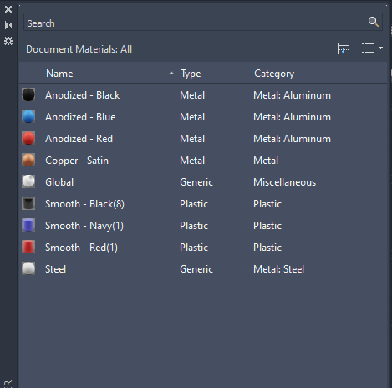

*Figura 2.32 – Materiale folosite pentru compartimentul de baterie*

## **2. 5. Dezvoltarea PCB-ului și a prinderilor de ecran**

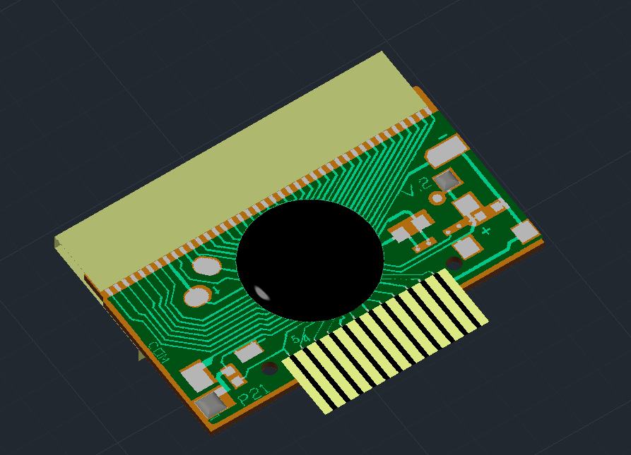

*Figura 2.33 – Fața PCB-ului*

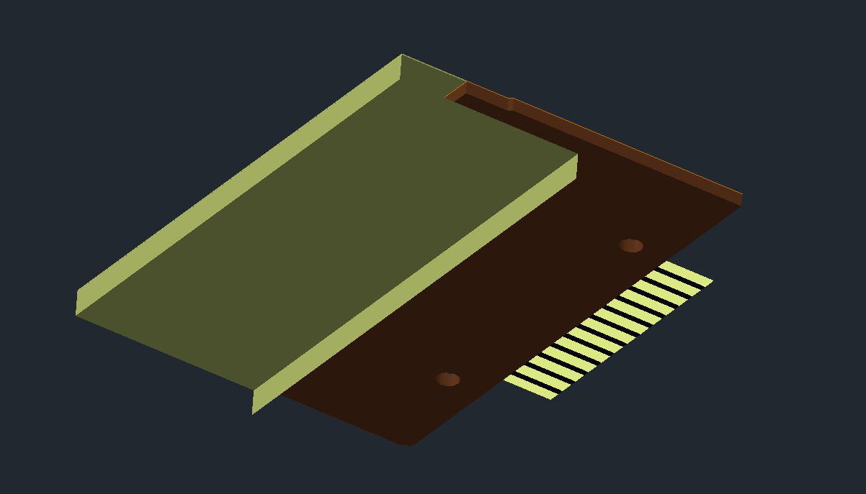

*Figura 2.34 – Spatele PCB-ului*

Pentru această piesă am făcut o copie cu COPY a chenarului PCB-ului din 2D (figura 1.34) și am aplicat PRESSPULL cu o înălțime de 0.1 cm. Întreaga schiță am făcut-o regiune folosind funcția REGION și am mutat-o pe primul solid rezultat. Cele două găuri le-am realizat cu funcția PRESSPULL direcționată în jos și ștergând cele două regiuni de cerc care le acopereau. Obiectul din centru care are rolul de a acoperi microprocesorul calculatorului a fost dezvoltat, la fel ca și cele două contacte unde se sudează cablurile, cu PRESSPULL și FILLETEDGE pe fiecare margine. Cele două prinderi au fost realizate, de asemenea, cu EXTRUDE (Surface) și PRESSPULL și mutate pe pozițiile dorite cu MOVE. În final, am aplicat următoarele materiale:

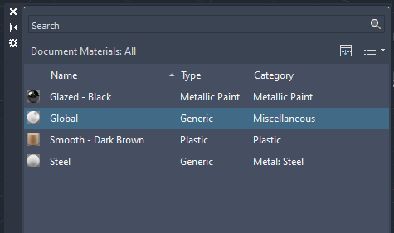

*Figura 2.35 – Materiale folosite pentru PCB*

## **2. 6. Dezvoltarea stratului de cauciuc**

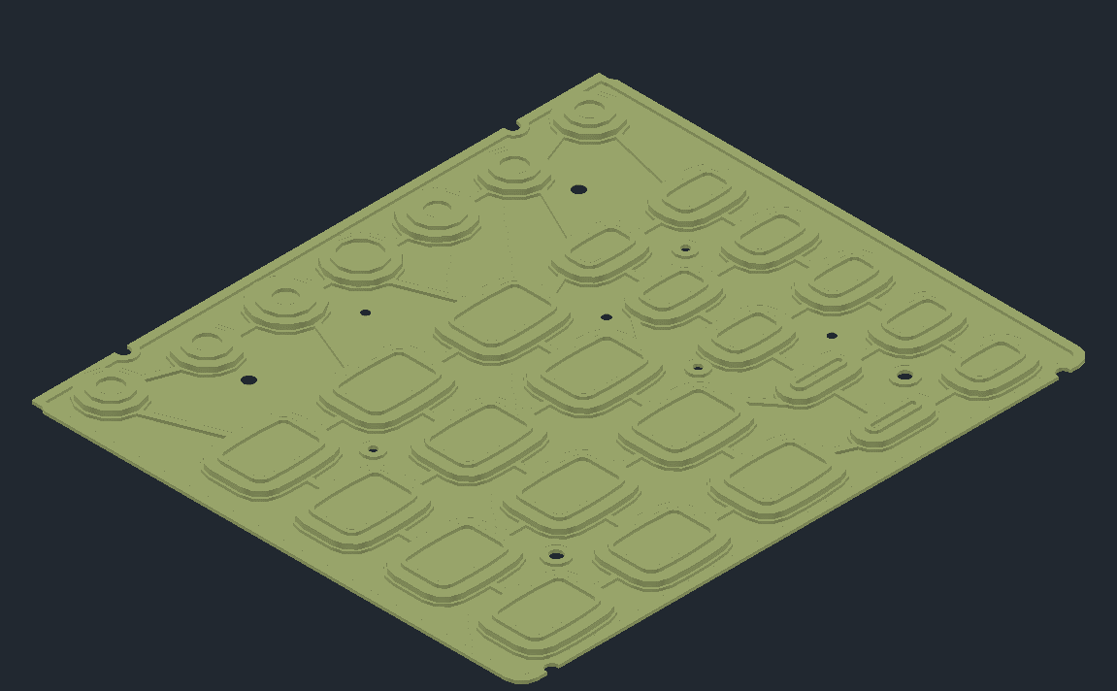

*Figura 2.36 – Fața stratului de cauciuc*

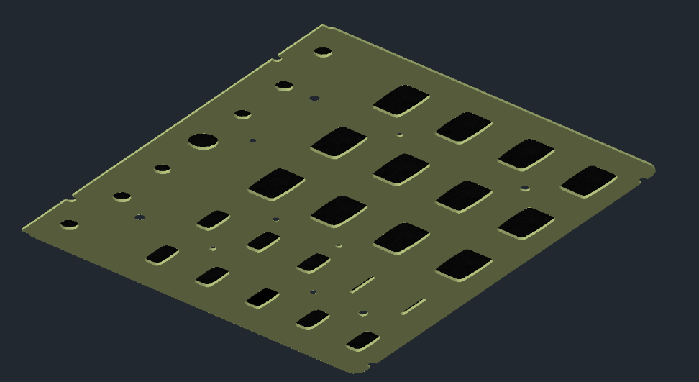

*Figura 2.37 – Spatele stratului de cauciuc*

Această piesă a fost dezvoltată cu ajutorul acelorași funcții ca până acum. Astfel, interiorul a fost ridicat la o înălțime de 0.01 cm, primele margini la 0.075 cm, iar următoarele două la o diferență de 0.075 cm între ele. Sub locul corespunzător fiecărui buton se află stratul de grafit (figura 2.37), pe care l-am obținut prin copierea cu COPY a solidului din jumătatea fiecărui loc, modificarea height-ului la 0.01 cm și mutarea pe layer-ul corespunzător. La final, am aplicat următoarele materiale, unde materialul “Grafit” a fost creat folosind o textură de grafit de pe internet[9]:

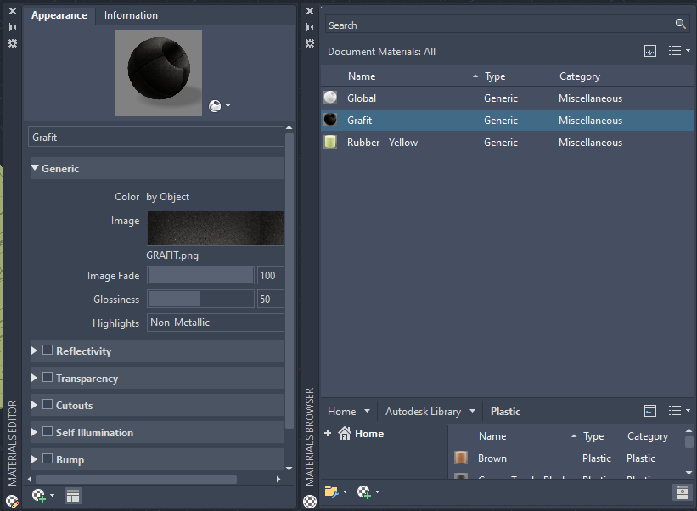

*Figura 2.38 – Materiale folosite pentru stratul de cauciuc*

## **2. 7. Dezvoltarea circuitului transparent de plastic**

*Figura 2.39 – Fața circuitului transparent de plastic*

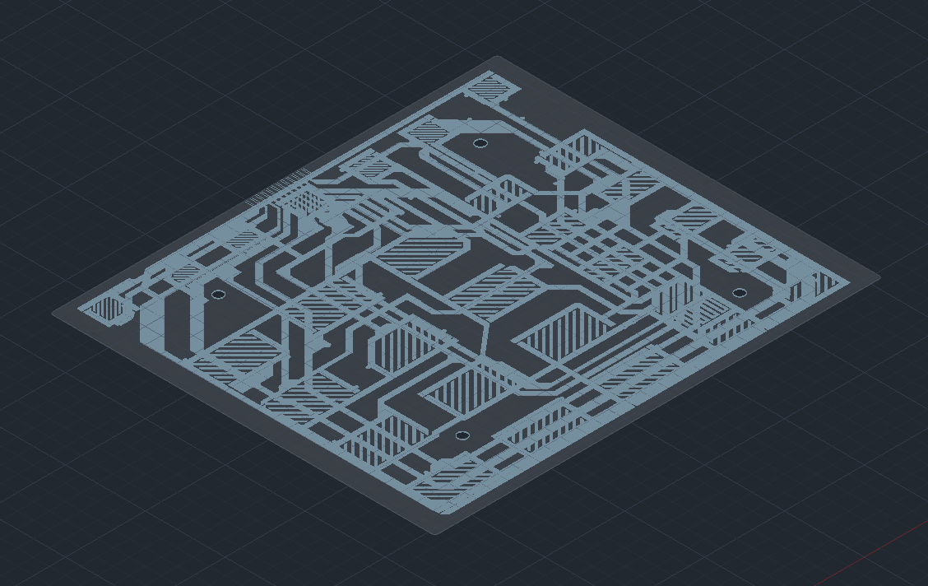

*Figura 2.40 – Spatele circuitului transparent de plastic*

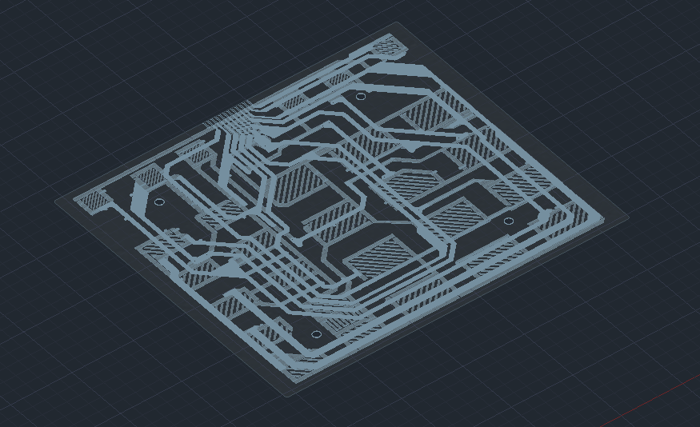

Această entitate a fost dezvoltată în două etape: am obținut versiunea 3D a figurilor 1.43, respectiv 1.48 cu PRESSPULL și o înălțime de 0.01 cm a fiecărei fețe, am aplicat 3DROTATE spatelui și le-am unit cu MOVE (gripând pe una din găuri) și UNION. La final, am aplicat următorul material:

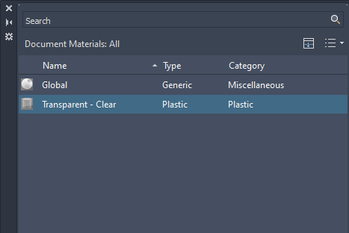

*Figura 2.41 – Materiale folosite pentru circuitul transparent de plastic*

## **2. 8. Dezvoltarea protecției de plastic**

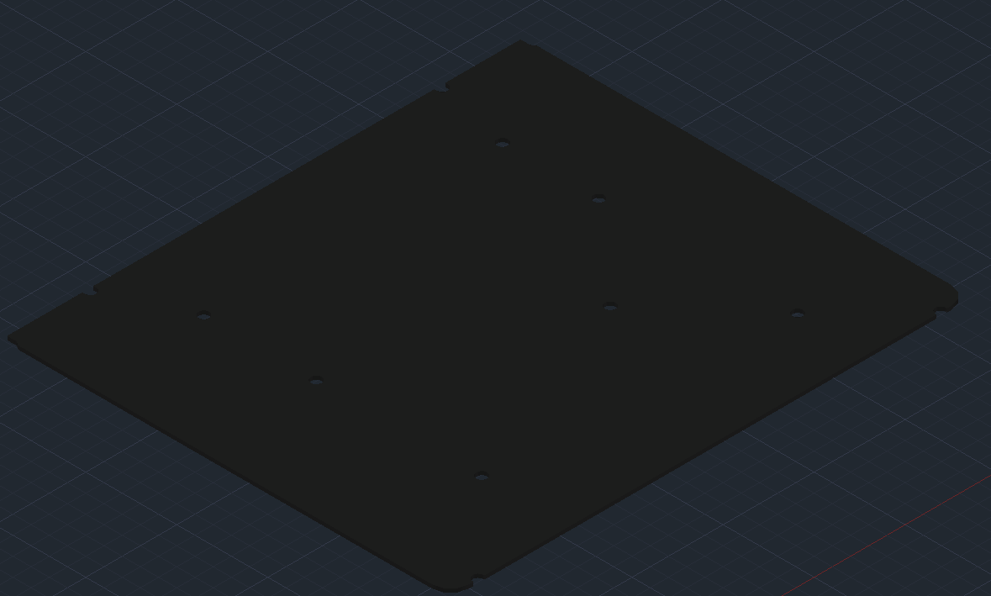

*Figura 2.42 – Fața protecției de plastic*

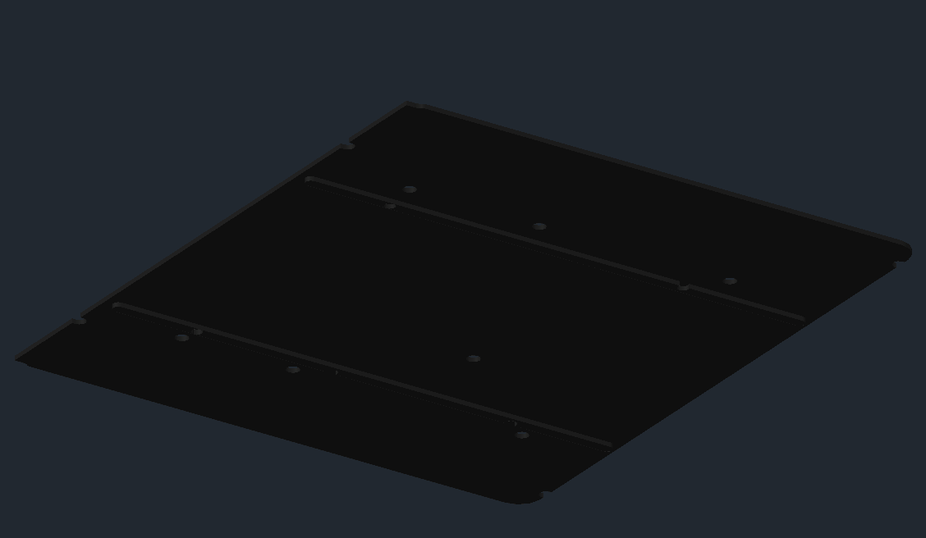

*Figura 2.43 – Spatele protecției de plastic*

Am obținut protecția de plastic asemănător modului în care am obținut și entitatea anterioară (circuitul transparent de plastic), obiectul final având o înălțime de 0.1 cm, la fel ca marginile interioare. La final, am aplicat următorul material sugestiv:

*Figura 2.44 – Materiale folosite pentru protecția de plastic*

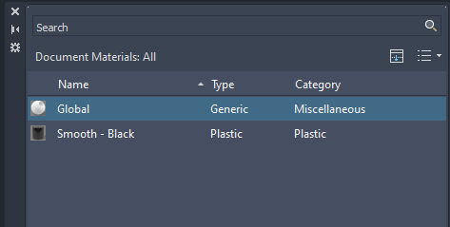

# **CAPITOLUL 3. PRODUS FINIT**

*Figura 3.2 – Calculator de buzunar – layout Hârtie*

*Figura 3.1 – Calculator de buzunar – layout Model*

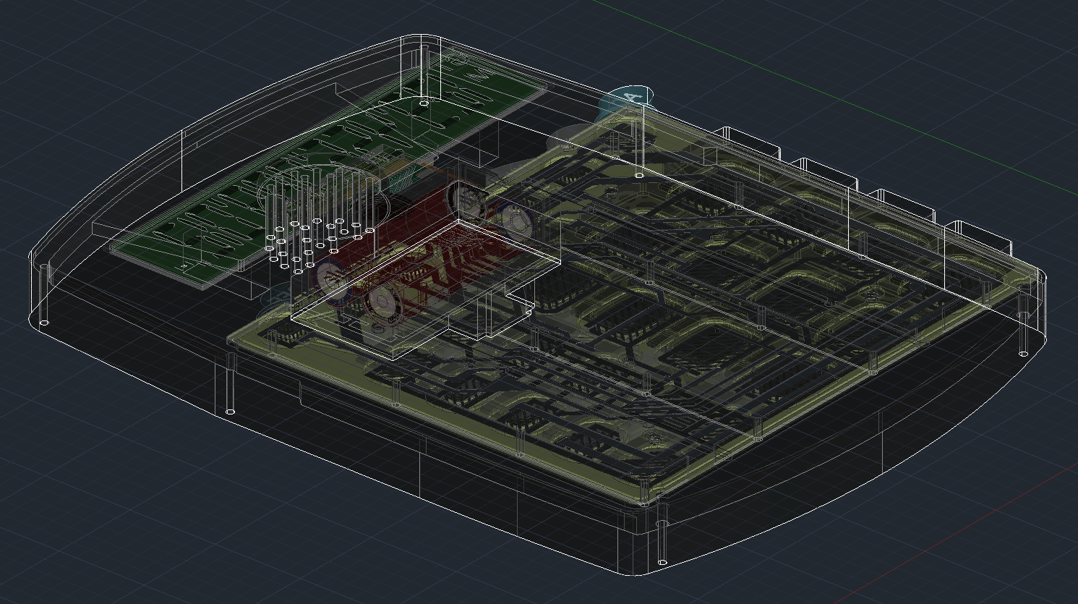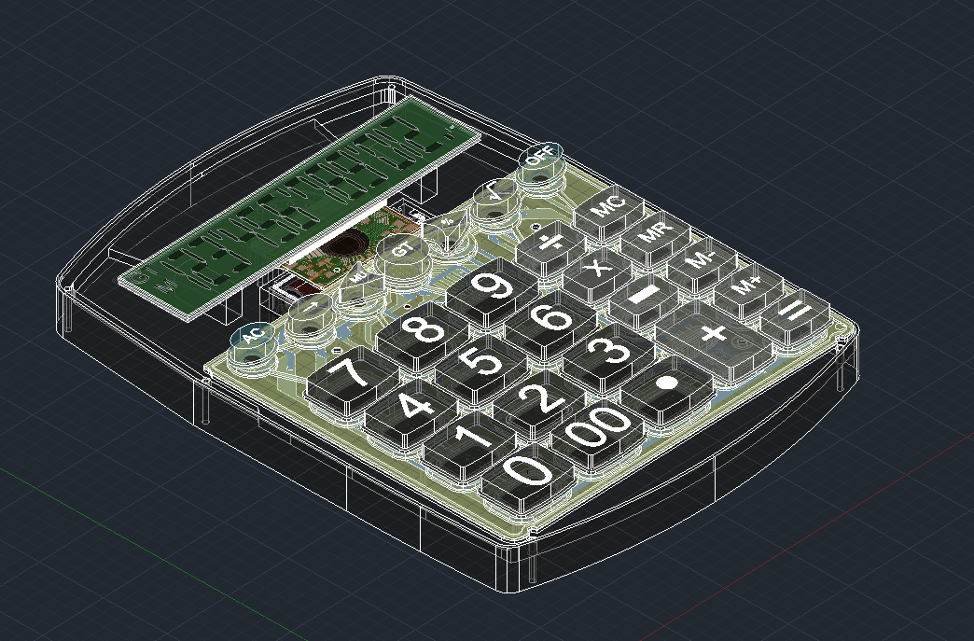

*Figura 3.4 – Spatele calculatorului de buzunar – vedere X-RAY*

*Figura 3.3 – Fața calculatorului de buzunar – vedere X-RAY*

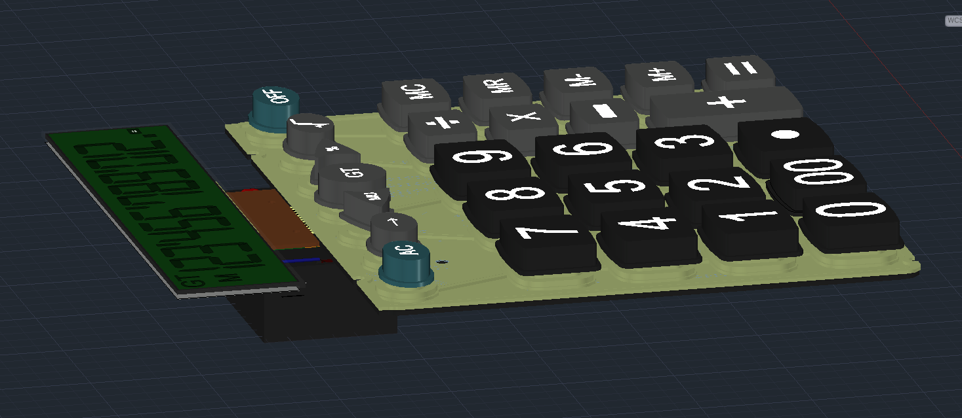

*Figura 3.5 – Calculator de buzunar fără carcasă*

Produsul finit a fost obținut prin crearea unui nou fișier .dwg în care am importat block-urile dintr-un folder special creat pentru acestea. Astfel, fiecărei entități prezentate în capitolul 2 i-a fost aplicată funcția WBLOCK pentru a putea realiza acest lucru. Cu toate entitățile prezente, am început să asamblez calculatorul folosind, în special, funcția MOVE și diferite grip-uri. La final, am adăugat text-ul pe ecran (font-ul cifrelor este Digital-7 descărcat de pe internet[10]), precum și pe carcasa din față cu ajutorul funcțiilor MTEXT, TXTEXP, EXPLODE, TRIM, JOIN, HATCH Solid, GROUP și MOVE (figura 3.1), iar pentru ca proiectul să fie complet am inserat un cartuș în layout-ul hârtie (figura 3.2).

# **CONCLUZIE**

Elaborarea acestei lucrări a fost o experiență valoroasă pentru mine, deoarece mi-a oferit oportunitatea de a-mi îmbogăți abilitățile în proiectarea în 3D și în utilizarea aplicației AutoCAD. În special, dezvoltarea unui calculator de buzunar a fost o provocare interesantă și complexă, care m-a pus în fața unor probleme tehnice și de design pe care am reușit să le rezolv cu succes.

În urma finalizării acestei activități, am dobândit o mai mare încredere în capacitatea mea de a face față unor proiecte laborioase. Am învățat să analizez și să planific fiecare pas al proiectului într-un mod mai atent și mai metodic, să lucrez cu precizie și să acord o atenție sporită detaliilor. Această ingeniozitate este fundamentală în orice domeniu de inginerie.

La final, pot spune că întotdeauna am fost de părere că învățarea teoriei este esențială, dar este la fel de important să aplici aceste cunoștințe într-un context practic și să le folosești pentru a aborda provocări reale.

# **BIBLIOGRAFIE**

1. <https://www.thecalculatorsite.com/articles/units/history-of-the-calculator.php>
2. <http://www.vintagecalculators.com/html/the_calculator-on-a-chip.html>
3. <https://edtechmagazine.com/k12/article/2012/11/calculating-firsts-visual-history-calculators>
4. <https://en.wikipedia.org/wiki/AutoCAD>
5. <https://www.autodesk.com/products/autocad/overview>
6. <https://ro.wikipedia.org/wiki/AutoCAD>
7. <https://www.qualitylogoproducts.com/blog/how-calculators-work/>
8. <https://www.scienceabc.com/innovation/how-do-calculators-work.html>
9. <https://tinyurl.com/textura-grafit>

[10] <https://www.1001fonts.com/digital-7-font.html>